23.医療機関の委託契約内容を参照・更新する

令和8年5月
公益社団法人 国民健康保険中央会
改訂履歴
更新ID | 更新日時 | 更新内容 | 更新者
V1.0.0 | 2025年11月30日 | 初版 | 国保中央会
V1.0.1 | 2026年3月30日 | - 以下章の画面レイアウトを一部修正  - 1.3章「（任意助成のみ）接種費用の設定を参照・更新する」  - 1.8章「全ての登録済みレコードを参照する」1.3. （任意助成のみ）接種費用の設定を参照・更新する  - 1.9章「任意助成のみ）全ての登録済みレコードを参照する」  - 2.1章「医療機関を検索して委託契約内容に移動する」  - 2.2章「他組織が医療機関の取扱ワクチン情報を参照する」  - 2.3章「（任意助成のみ）他組織が医療機関の接種費用設定を参照する」  - 2.4章「他組織が医療機関の契約先自治体情報を参照する」 | 国保中央会
V1.0.2 | 2026年5月22日 | - 以下章の画面レイアウトを一部修正  - １．８章「全ての登録済みレコードを参照する」  - １．９章「（任意助成のみ）全ての登録済みレコードを参照する」  - ２．３章「（任意助成のみ）他組織が医療機関の接種費用設定を参照する」  - 以下章に注意事項を追記  - １．１章「取扱ワクチンを追加する」  - １．３章「（任意助成のみ）接種費用の設定を参照・更新する」  - 以下章の画面レイアウトを更新  - １．１章「取扱ワクチンを追加する」  - １．２章「取扱ワクチンを終了する」  - １．３章「（任意助成のみ）接種費用の設定を参照・更新する」  - １．４章「契約先自治体の設定を参照・更新する」  - １．５章「契約先自治体詳細での設定内容確認・更新」  - １．７章「契約先自治体登録画面で自治体を登録する」  - １．８章「全ての登録済みレコードを参照する」  - １．９章「（任意助成のみ）全ての登録済みレコードを参照する」  - ２．１章「医療機関を検索して委託契約内容に移動する」  - 2.2章「他組織が医療機関の取扱ワクチン情報を参照する」  - ２．３章「（任意助成のみ）他組織が医療機関の接種費用設定を参照する」  - ２．４章「他組織が医療機関の契約先自治体情報を参照する」 | 国保中央会

目次
目次 3
1. 自組織の委託契約内容を参照・更新する 4
1.1. 取扱ワクチンを追加する 5
1.2. 取扱ワクチンを終了する 13
1.3. （任意助成のみ）接種費用の設定を参照・更新する 19
1.4. 契約先自治体の設定を参照・更新する 29
1.5. 契約先自治体詳細での設定内容確認・更新 36
1.6. 委託料助成額の詳細を確認する 37
1.7. 契約先自治体登録画面で自治体を登録する 39
1.8. 全ての登録済みレコードを参照する 42
1.9. （任意助成のみ）全ての登録済みレコードを参照する 45
2. 他組織が医療機関の委託契約内容を参照する 49
2.1. 医療機関を検索して委託契約内容に移動する 50
2.2. 他組織が医療機関の取扱ワクチン情報を参照する 53
2.3. （任意助成のみ）他組織が医療機関の接種費用設定を参照する 56
2.4. 他組織が医療機関の契約先自治体情報を参照する 59

自組織の委託契約内容を参照・更新する
閲覧推奨ユーザ：保険医療機関、非保険医療機関
この章では、自組織の委託契約に関する委託契約内容を参照・更新する方法について説明します。委託契約内容には、取扱ワクチン、契約先自治体、接種費用の設定が含まれます。
作業の流れ
1.1. 取扱ワクチンを追加する
1.2. 取扱ワクチンを終了する
1.3. （任意助成のみ）接種費用の設定を参照・更新する
1.4. 契約先自治体の設定を参照・更新する
1.5. 契約先自治体詳細での設定内容確認・更新
1.6. 委託料助成額の詳細を確認する
1.7. 契約先自治体登録画面で自治体を登録する
1.8. 全ての登録済みレコードを参照する
1.９. （任意助成のみ）全ての登録済みレコードを参照する


取扱ワクチンを追加する

- 「メインメニュー画面」から、契約条件の設定・委任状申請の委託契約委任状情報一覧から、参照・更新したい取扱ワクチンの[登録]リンクをクリックします。
取扱ワクチンの追加は、契約種別により遷移先が異なります。
定期接種・任意接種（委託）の場合
注意
委任状ステータスが申請中の場合、更新機能は使用できません。










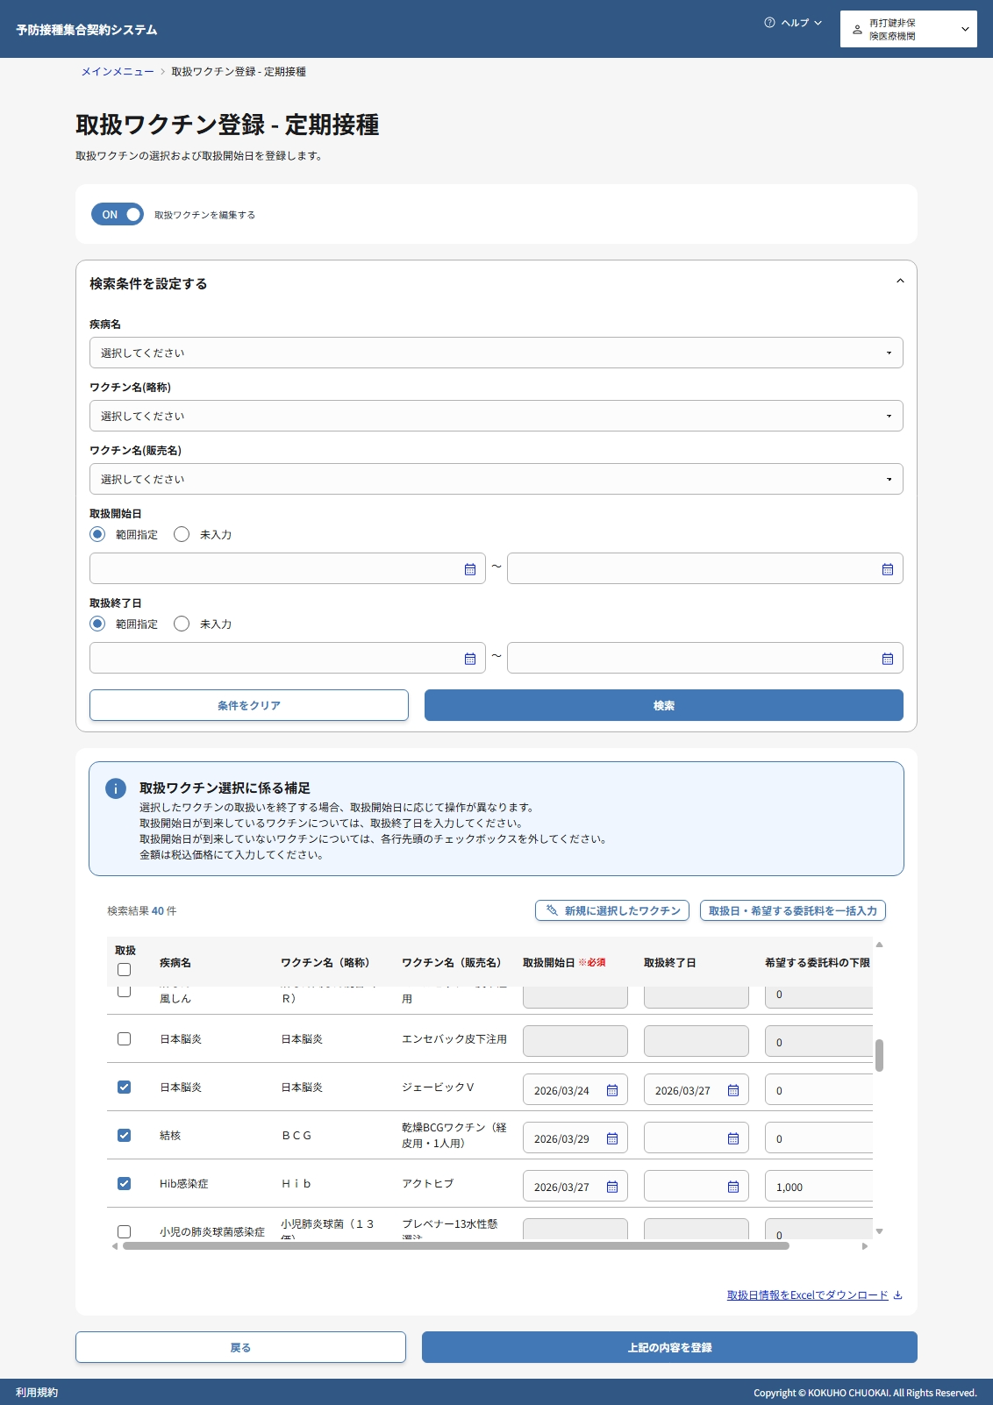
11
- 「取扱ワクチン登録画面」に遷移します。画面には、取扱登録済みの疾病名・ワクチン名が表示されます。
- 取扱ワクチンの一覧をダウンロードして参照する場合は、[取扱日情報をExcelでダウンロード]リンクをクリックしてください。
- 更新を行う場合は取扱ワクチンを編集するがONになっていることを確認した上で、更新可能な項目を必要に応じて更新してください。以下、更新時の操作を説明します。
- 疾病名、ワクチン名（一般名）、ワクチン名（販売名）、取扱開始日、取扱終了日のうち、更新したい項目に検索条件を入力します。
- 検索ボタンをクリックします。
- 必要に応じて、取扱いたいワクチンの取扱チェックボックスを選択します。表見出しのチェックボックスから、複数のワクチンを一度に選択できます。取扱いをやめる場合は、該当するワクチンのチェックボックスを外してください。
- 新規に選択したワクチンボタンをクリックすると、別画面※画像参照で新規に選択したワクチンが表示されます。
- 必要に応じて、取扱開始日を設定します。
- 希望する委託料の下限を設定します。
希望する委託料の最低金額を入力できます。 契約先自治体にて最低金額を下回る委託料を設定している場合、取扱対象にはなりません。
注意
入力する金額は税込価格にて入力してください。
- 「取扱ワクチン登録画面」で選択したワクチンの以下の項目を別画面で一括設定します。
- 取扱開始日
- 取扱終了日
- 希望する委託料の下限
なお、一括設定については、「医療機関が定期接種の委託契約を行う」マニュアルや「医療機関が任意接種（委託）の委託契約を行う」マニュアル、「医療機関が任意接種（助成）の委託契約を行う」マニュアルを参照してください。
- 上記の内容を登録ボタンをクリックします。
- 確認ダイアログが表示されるため、内容を確認し、OKボタンをクリックします。
注意
取扱ワクチンを編集するのON/OFFを切り替えると入力内容が初期化されます。検索結果も初期化されます。

補足
契約先の市区町村・広域連合が取扱ワクチン・委託料/助成額情報を設定した際、委託料/助成額が「希望する委託料の下限」を下回る場合に通知メールが送信されます。

任意接種（助成）の場合
- 任意接種（助成）の「取扱ワクチン登録画面」に遷移します。画面には、取扱登録済みの疾病名・ワクチン名が表示されます
- 取扱ワクチンの一覧をダウンロードして参照する場合は、[取扱日情報をExcelでダウンロード]リンクをクリックしてください。
- 更新可能な項目を必要に応じて更新してください。以下、更新時の操作を説明します。疾病名、ワクチン名（）、ワクチン名（販売名）のうち、更新したい項目に検索条件を入力します。
任意接種（助成）では取扱開始日・終了日での検索はできません。
- 検索ボタンをクリックします。
- 必要に応じて、取扱いたいワクチンの取扱チェックボックスを選択します。
表見出しのチェックボックスから、複数のワクチンを一度に選択できます。取扱いをやめる場合は、該当するワクチンのチェックボックスを外してください。
- 必要に応じて、新規に選択したワクチンボタンをクリックすると、別画面※画像参照で新規に選択したワクチンが表示されます。
- 上記の内容を登録ボタンをクリックして、取扱ワクチン情報を保存します。

補足
契約先の市区町村・広域連合が取扱ワクチン・委託料/助成額情報を設定した際、委託料/助成額が「希望する委託料の下限」を下回る場合に通知メールが送信されます。

取扱ワクチン追加に成功した場合

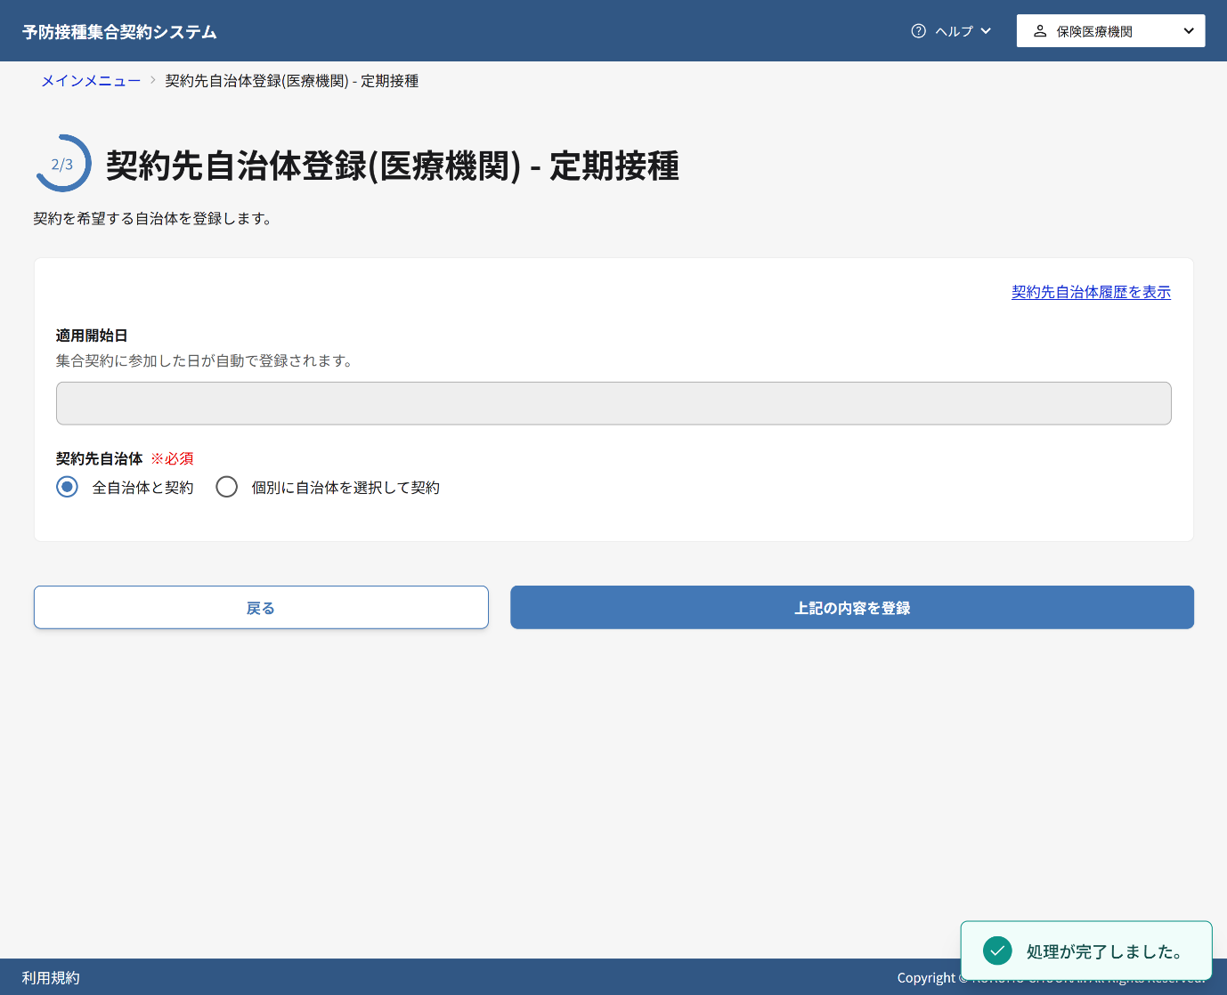
- 取扱ワクチンの追加が成功すると、登録完了メッセージが表示されます。登録後、設定内容が「取扱ワクチン登録画面」に反映され、追加されたワクチン情報を確認できます。

取扱ワクチン追加に失敗した場合
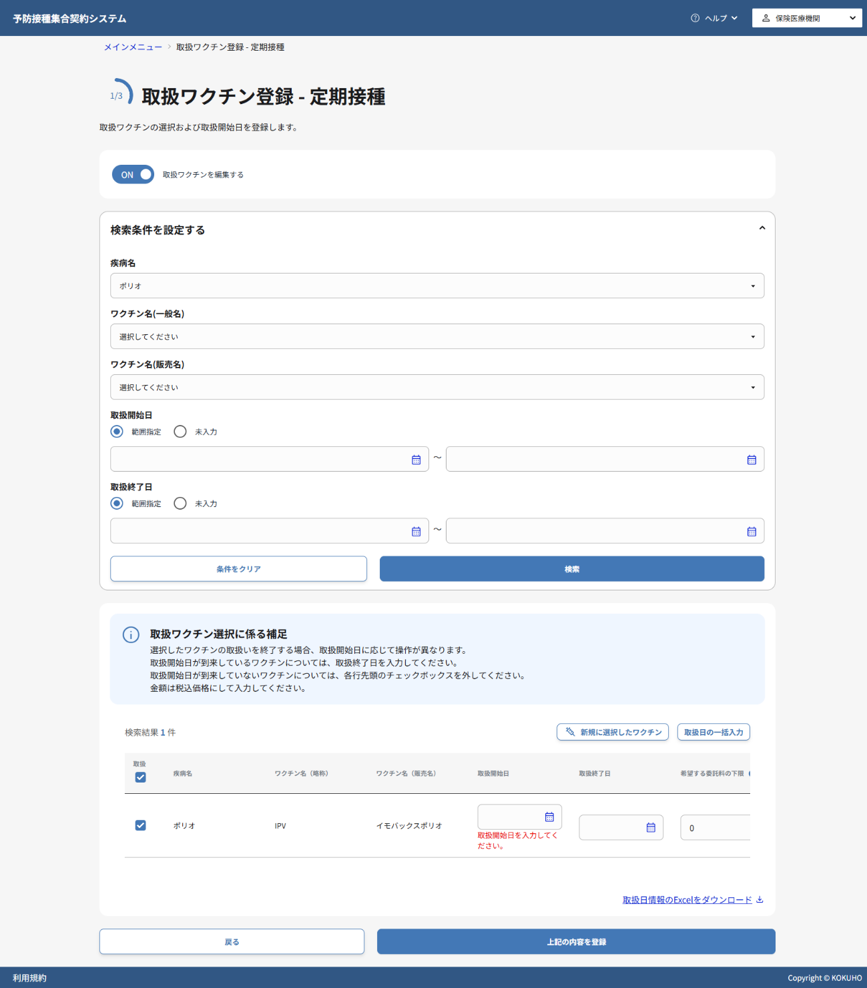
- 画面に表示されたエラーメッセージの内容を確認し、該当する項目を修正してください。
- 再度上記の内容を登録ボタンをクリックして登録処理を実行してください。

取扱ワクチンを終了する
注意
委任状ステータスが申請中の場合、更新機能は使用できません。
取扱ワクチンの終了は、取扱開始前と取扱中で操作方法が異なります。
- 「メインメニュー画面」から、契約条件の設定・委任状申請の委託契約委任状情報一覧から、参照・更新したい取扱ワクチンの[登録]リンクをクリックします。
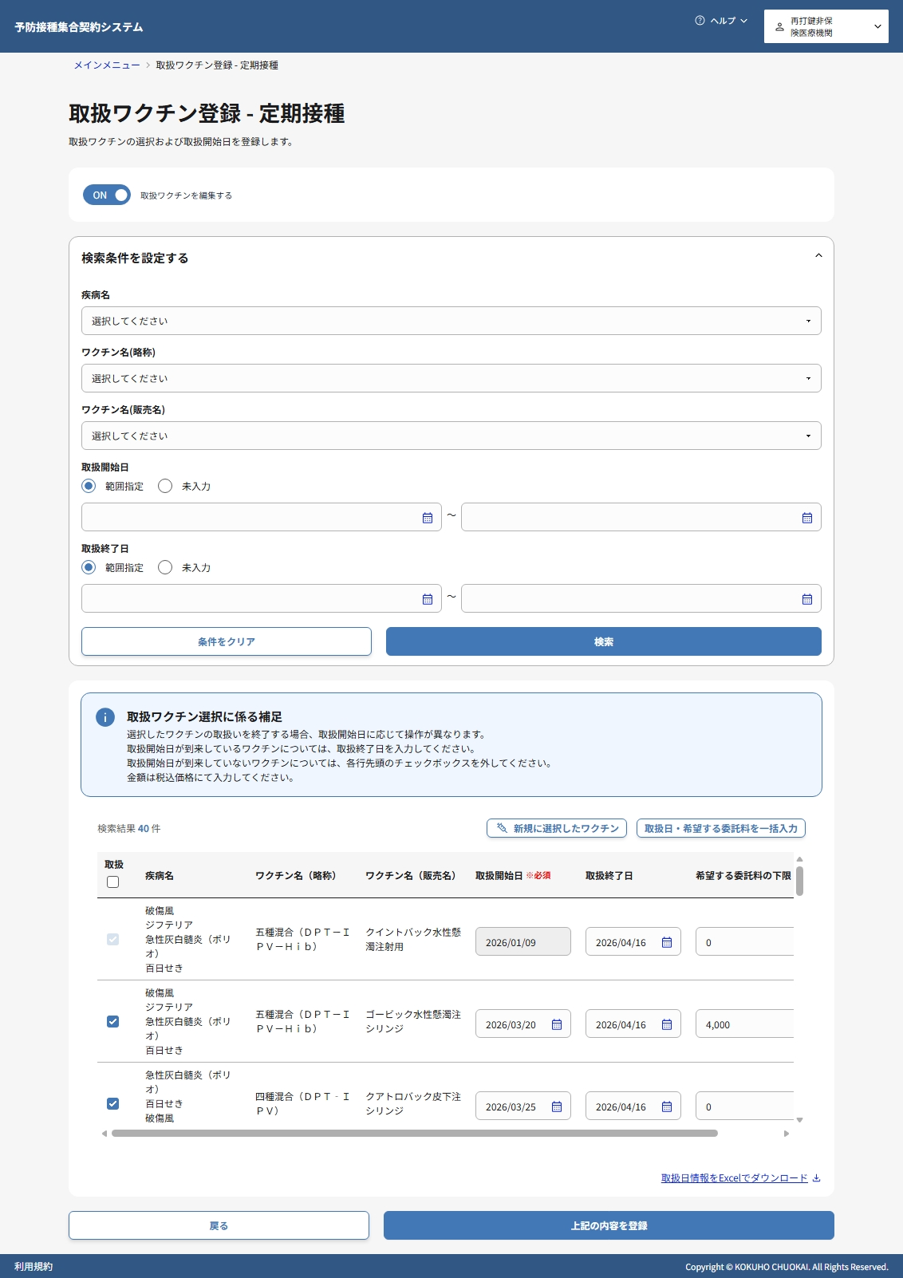
開始日未到来のワクチンを終了する場合
- 必要に応じて、取扱わないワクチンの取扱チェックボックスを外します。
表見出しのチェックボックスから、複数のワクチンを一度に選択できます。取扱いをやめる場合は、該当するワクチンのチェックボックスを外してください
- 上記の内容を登録ボタンをクリックします。
- 確認ダイアログが表示されるため、内容を確認し、OKボタンをクリックします。
開始日到来済のワクチンを終了する場合
- 必要に応じて、取扱終了日を設定します。
■ 定期接種・任意接種（委託）の場合
ワクチンの取扱を終了する予定がある場合のみ入力します。
■ 任意接種（助成）の場合
取扱終了日の設定は「接種費用登録画面」で行うため、本画面では設定できません。1.3. （任意助成のみ）接種費用の設定を参照・更新するを参照してください。

- 上記の内容を登録ボタンをクリックして、取扱ワクチン情報を保存します。
注意
・任意接種（助成）のワクチンを本画面で終了する場合、一時保存だけでなくそれに紐づく開始日未到来のワクチンも削除されます。
・取扱ワクチンを編集するのON/OFFを切り替えると入力内容が初期化されます。検索結果も初期化されます。
・上記の内容を登録ボタンをクリックした後、定期接種・任意接種（委託）は「契約先自治体画面」、任意接種（助成）は「接種費用画面」に自動遷移します。
取扱ワクチン終了に成功した場合
- 取扱ワクチンの終了が成功すると、登録完了メッセージが表示されます。

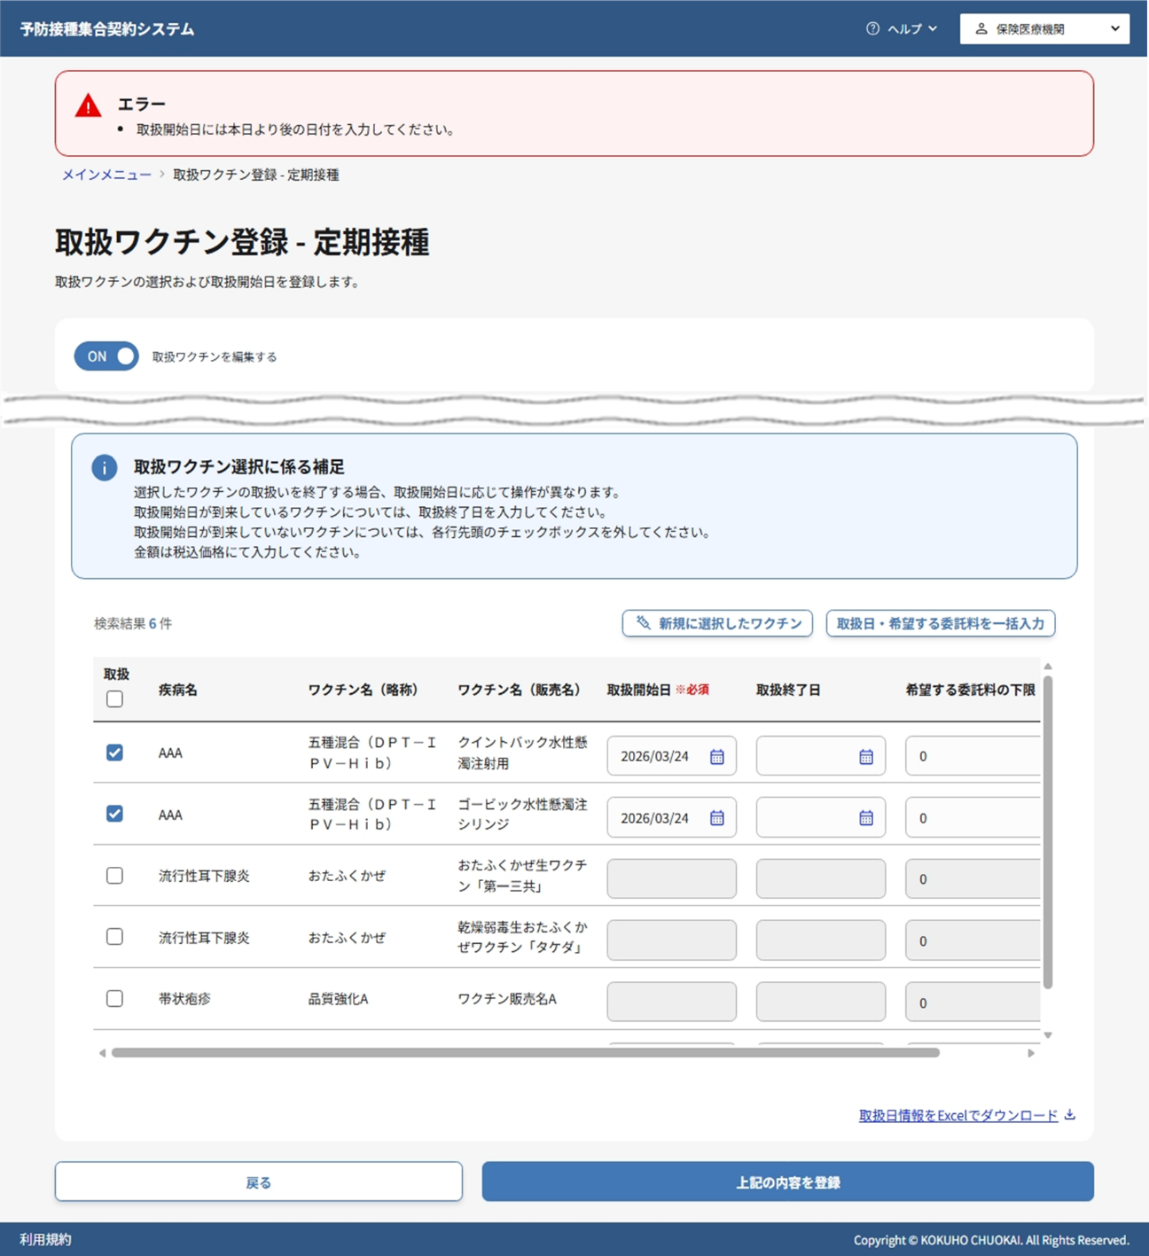
取扱ワクチン終了に失敗した場合
- 画面に表示されたエラーメッセージの内容を確認し、該当する項目を修正してください。
- 再度、上記の内容を登録ボタンをクリックして登録処理を実行してください。

（任意助成のみ）接種費用の設定を参照・更新する
補足
任意接種（助成）の接種費用を参照・更新する画面です。定期接種、任意接種（委託）は対象外です。
注意
委任状ステータスが申請中の場合、更新機能は使用できません。
- 「メインメニュー画面」の契約条件の設定・委任状申請の委託契約委任状情報一覧から、任意接種（助成）の接種費用の[登録]リンクをクリックします。
補足
接種費用のリンクは取扱ワクチンが登録されている場合に活性となります。画面に表示されていない時は、先に取扱ワクチンを登録してください。

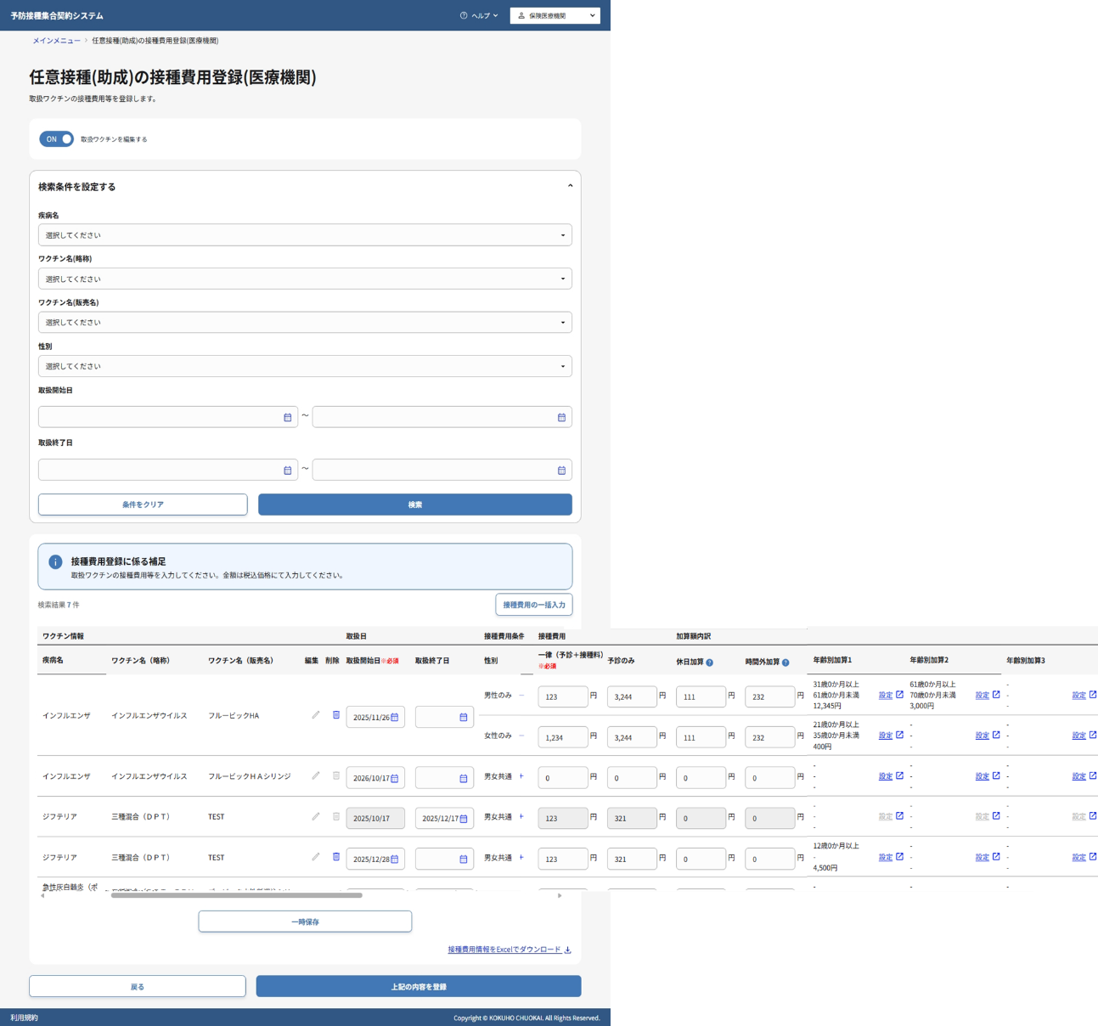
- 画面には更新可能な登録済の情報が表示されます。
必要に応じて、ステータス（参照の場合のみ）、疾病名、ワクチン名（一般名）、ワクチン名（販売名）、性別、取扱開始日、取扱終了日に検索条件を入力して検索ボタンをクリックし、参照対象を絞り込んでください。
- 接種費用の一覧をダウンロードして参照する場合は、[接種費用情報をExcelでダウンロード]リンクをクリックしてください。
- 編集を行う場合は取扱ワクチンを編集するがONになっていることを確認した上で、データの状態に応じて編集可能な項目を必要に応じて更新してください。以下、編集時の操作を説明します。
開始日未到来のワクチンを編集する場合
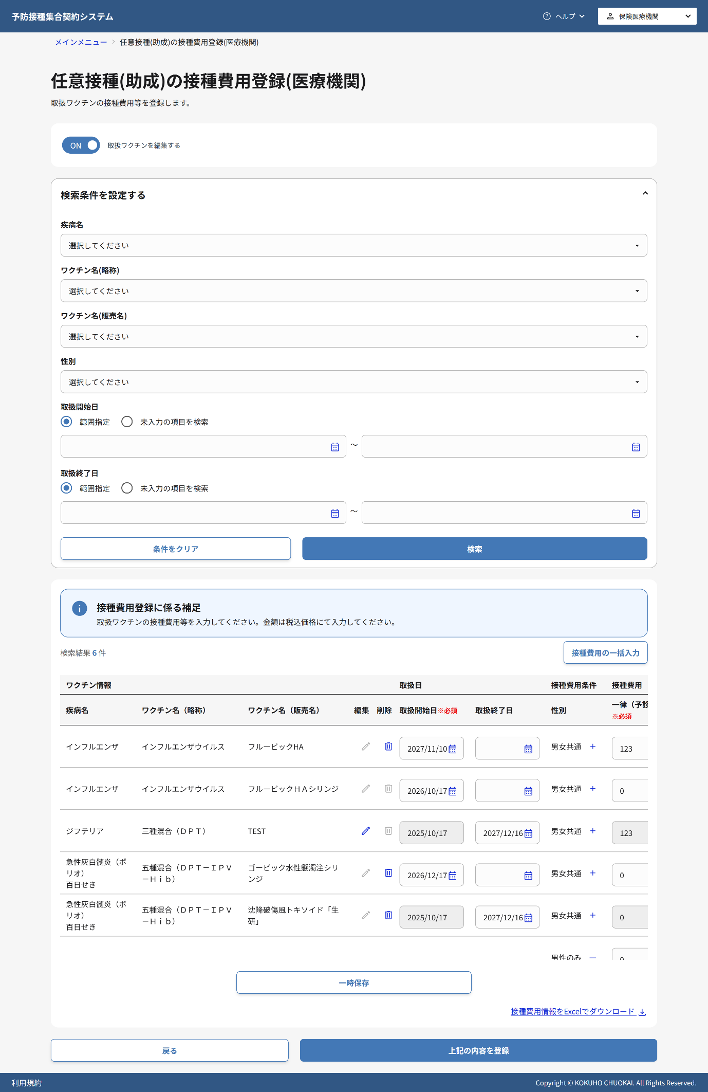
- 該当するデータ項目を直接編集します。項目の詳細については、共通の設定項目を参照してください。
- データを削除する場合は、ごみ箱アイコンをクリックします。
- 登録内容を一時保存したい場合は一時保存ボタンを、確定したい場合は上記の内容を登録ボタンをクリックし設定内容を保存します。
開始日到来済のワクチンを編集する場合
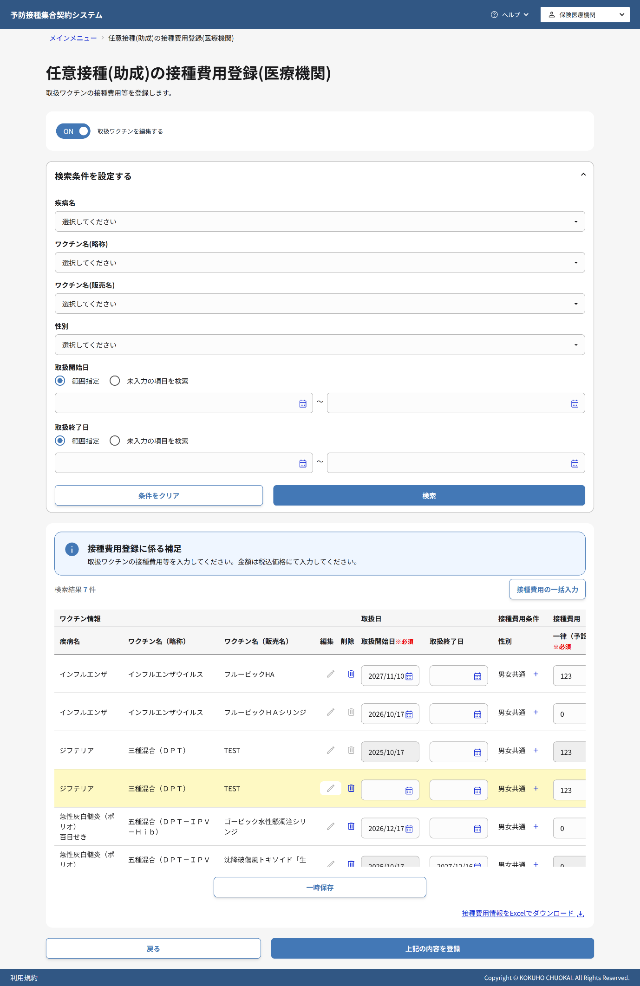
- 該当するデータの鉛筆アイコンをクリックします。
- 一時保存のデータが作成されるので、そのデータ項目を編集します。項目の詳細については、共通の設定項目を参照してください。
- 確定時は、元のデータに終了日が入力されます。
同じワクチン名（販売名）の取扱期間重複は不可のため、適切な開始日・終了日を設定してください。
- 編集をやめる場合は、一時保存データのゴミ箱アイコンをクリックすると一時保存データが削除され、編集前のデータに戻ります。
- 取扱を終了する場合は、元のデータに取扱終了日を入力します。
- 登録内容を一時保存したい場合は一時保存ボタンを、確定したい場合は上記の内容を登録ボタンをクリックし設定内容を保存します。
共通の設定項目
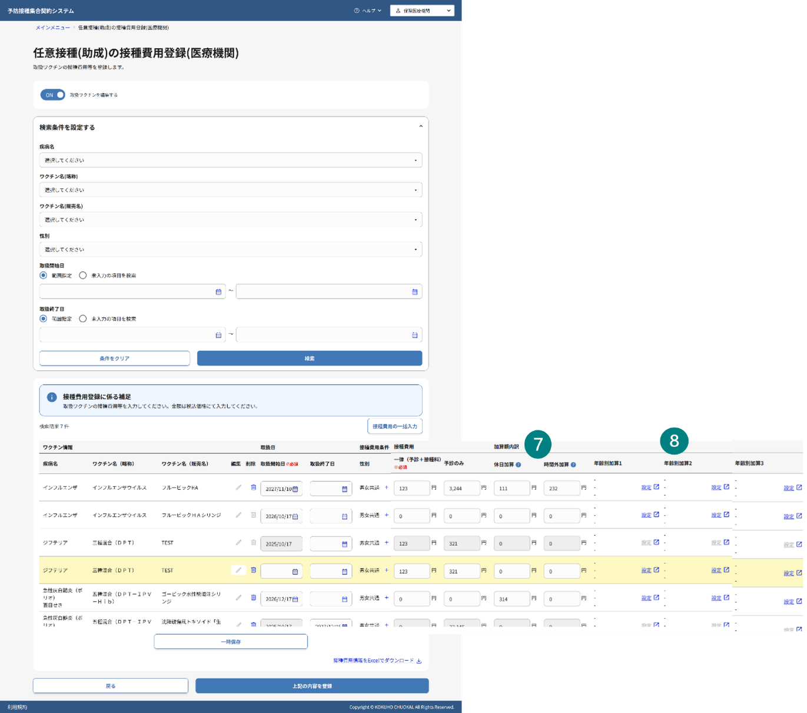
- 複数のワクチンに対して一括で費用を設定する場合は、接種費用の一括入力ボタンをクリックします。
設定可能な項目：取扱開始日、取扱終了日、一律（予診＋接種料）、予診のみ、休日加算、時間外加算、年齢別加算
詳しい内容は、「任意接種（助成）の取扱ワクチン・契約先自治体を登録する」マニュアルを参照してください。
- 必要に応じて、取扱開始日を設定します。
- 必要に応じて、取扱終了日を設定します。
ワクチンの取扱を終了する予定がある場合のみ入力します。
- 必要に応じて、性別条件を設定します。
性別設定の種類：
  - 男女共通：男女共通の料金を適用
  - 男性・女性：性別ごとに異なる料金を設定
＋ボタンで男女別設定に分割、－ボタンで男女共通に統合
- 必要に応じて、一律（予診＋接種料）を設定します。
予診料と接種料を含む基本料金を入力します。
- 必要に応じて、予診のみ料金を設定します。
予診のみ実施した場合の料金を入力します。
- 必要に応じて、休日加算・時間外加算を設定します。
休日加算：休日・祝日の接種に対する加算額
時間外加算：診療時間外の接種に対する加算額
- 必要に応じて、年齢別加算を設定します。
[設定]リンクから「年齢別加算設定画面」に遷移できます。詳しい設定方法は、「（任意）年齢別加算を設定する」マニュアルを参照してください。
注意
入力する金額は税込価格にて入力してください。

接種費用設定に成功した場合
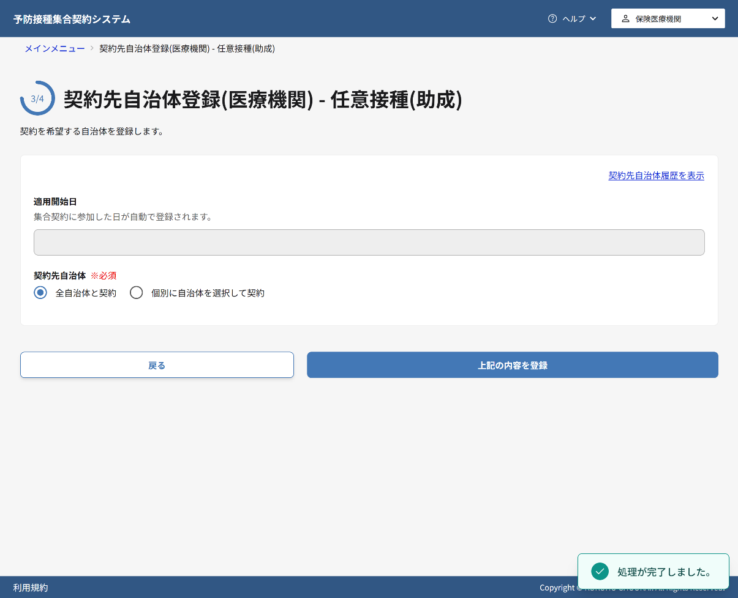
- 接種費用の設定が成功すると、登録完了メッセージが表示されます。設定内容が「任意接種(助成)の接種費用登録画面」に反映され、更新された接種費用情報を確認できます。

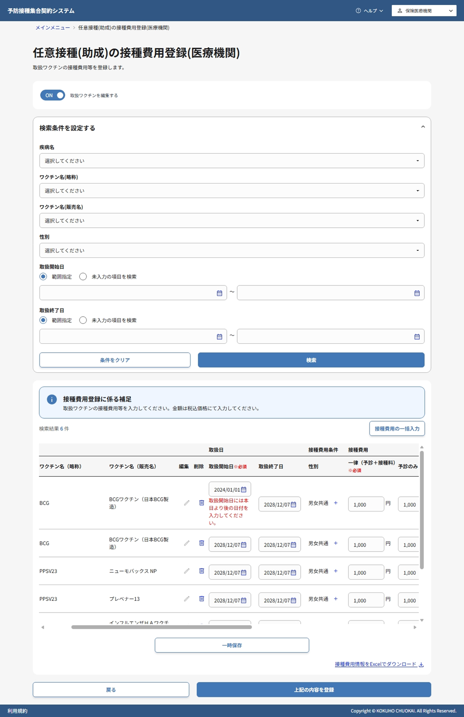
接種費用設定に失敗した場合

- 画面に表示されたエラーメッセージの内容を確認し、該当する項目を修正してください。
- 再度一時保存ボタンまたは上記の内容を登録ボタンをクリックして登録処理を実行してください。

契約先自治体の設定を参照・更新する
- 承認済みまたは集合契約中の契約先自治体の設定内容を参照・更新します。
「メインメニュー画面」から、契約条件の設定・委任状申請の委託契約委任状情報一覧から、参照・更新したい契約先の[登録]リンクをクリックします。

- 「契約先自治体一覧画面」で履歴を確認・操作します。
契約先自治体のステータスは適用開始前、適用中、適用終了の3つで表示されます。
  - 適用開始前：更新・削除可能
  - 適用中：参照・終了日更新のみ
  - 適用終了：参照のみ
必要に応じて詳細を確認する場合は契約先自治体のリンクをクリックします。
「契約先自治体登録画面」で設定の詳細を参照してください。
適用中データの更新：
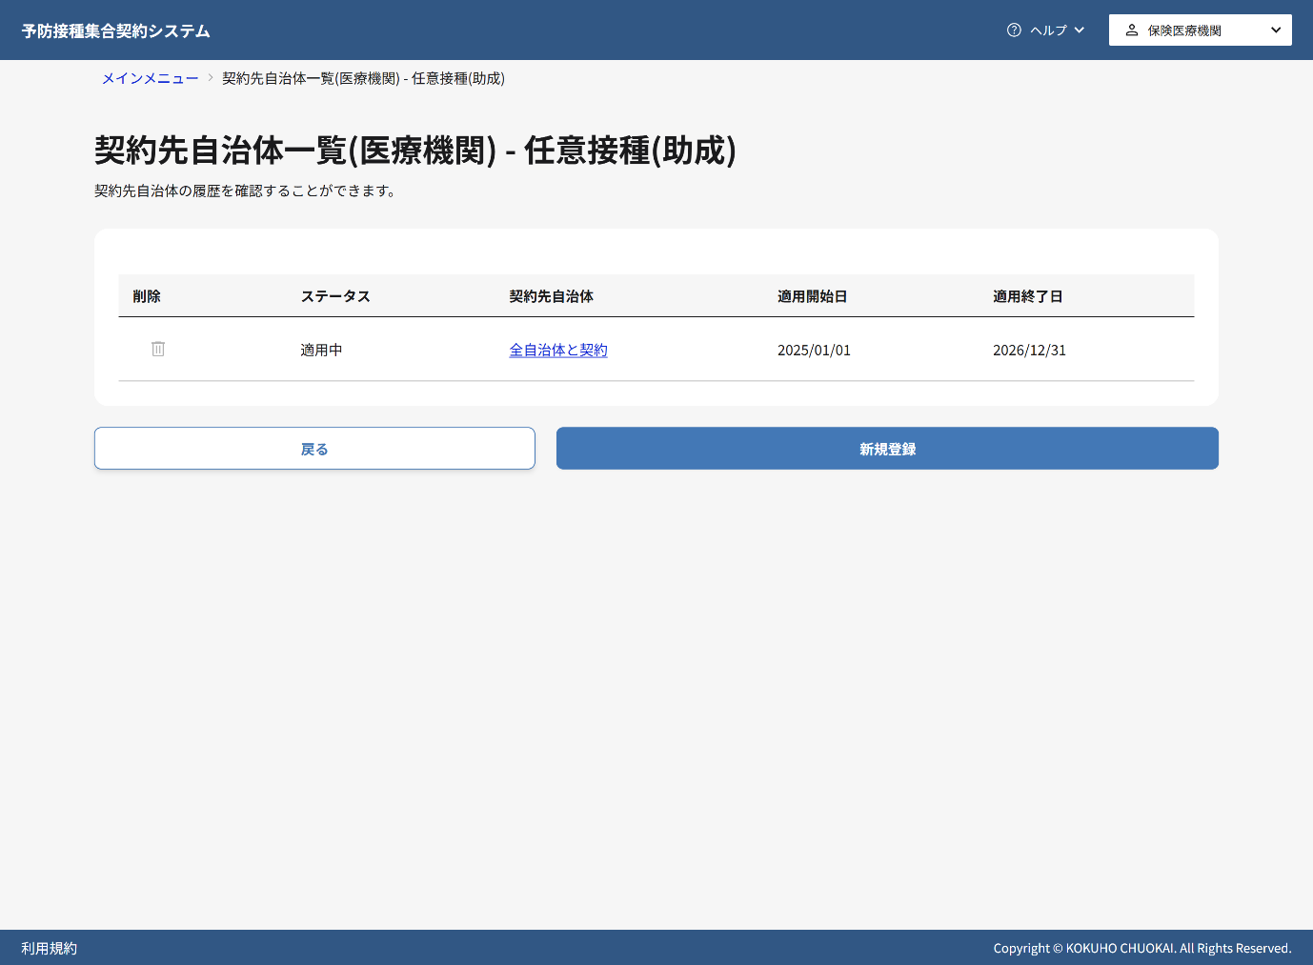
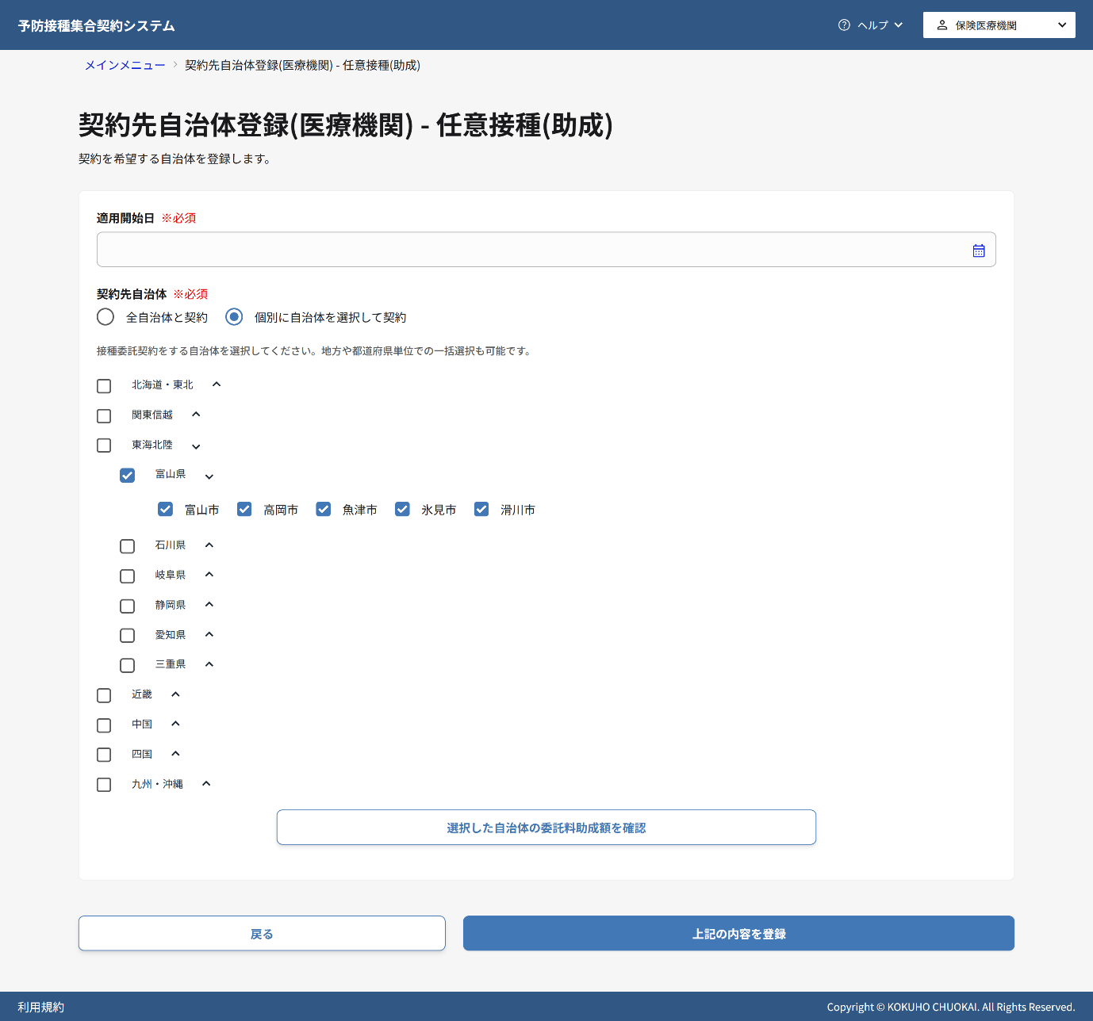
- 新規登録ボタンをクリックし、「契約先自治体登録画面」で適用開始日と契約先自治体を登録します。
適用開始前データが登録済の場合は新規登録ボタンが非活性となります。
- 追加した契約先自治体の委託料助成額を確認します。
詳しい手順は、1.5. 契約先自治体詳細での設定内容確認・更新及び1.6. 委託料助成額の詳細を確認するを参照してください。
- 契約先自治体の委託料助成額を確認し、必要に応じて解除を反映した後、「契約先自治体登録画面」に戻り、登録内容を確定します。
適用開始前データの更新：
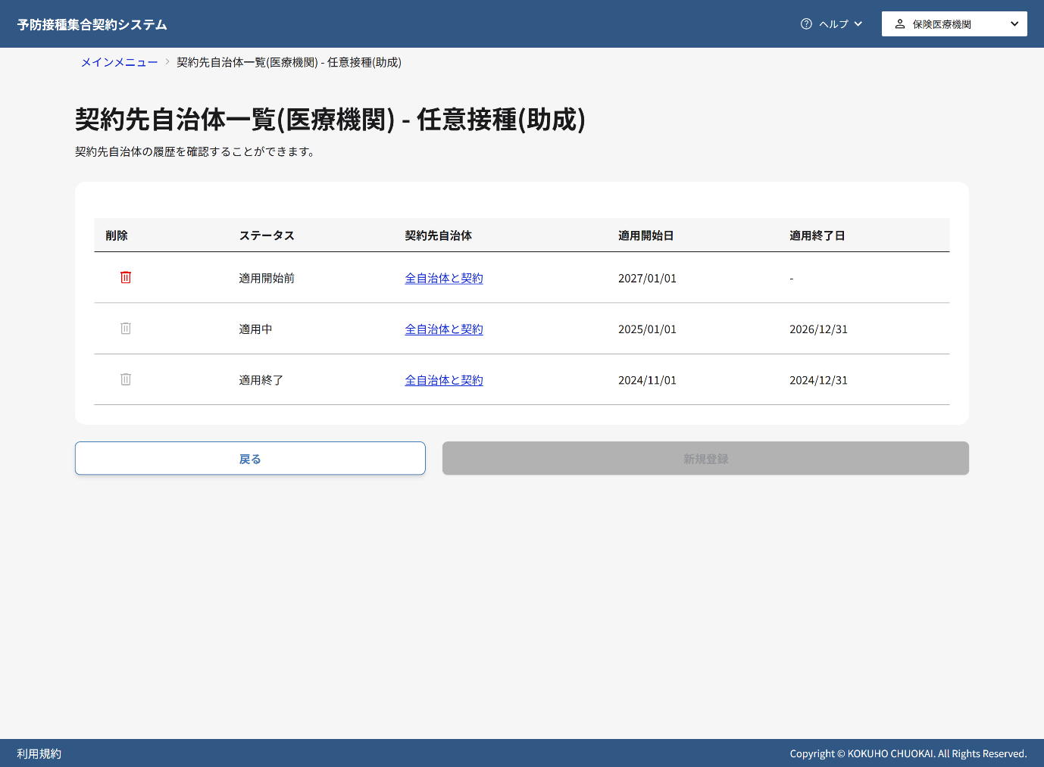
- 契約先自治体のリンクを押下し、「契約先自治体登録画面」で適用開始日と契約先自治体を更新します。
詳しい手順は、1.5. 契約先自治体詳細での設定内容確認・更新を参照してください。
- 追加した契約先自治体の委託料助成額を確認します。
詳しい手順は、1.6. 委託料助成額の詳細を確認するを参照してください。
- 契約先自治体の委託料助成額を確認し、必要に応じて解除を反映した後、「契約先自治体登録画面」に戻り、更新内容を確定します。
適用開始前データの削除：
- 「契約先自治体一覧画面」で、ごみ箱アイコンを押下します。

契約先自治体詳細での設定内容確認・更新
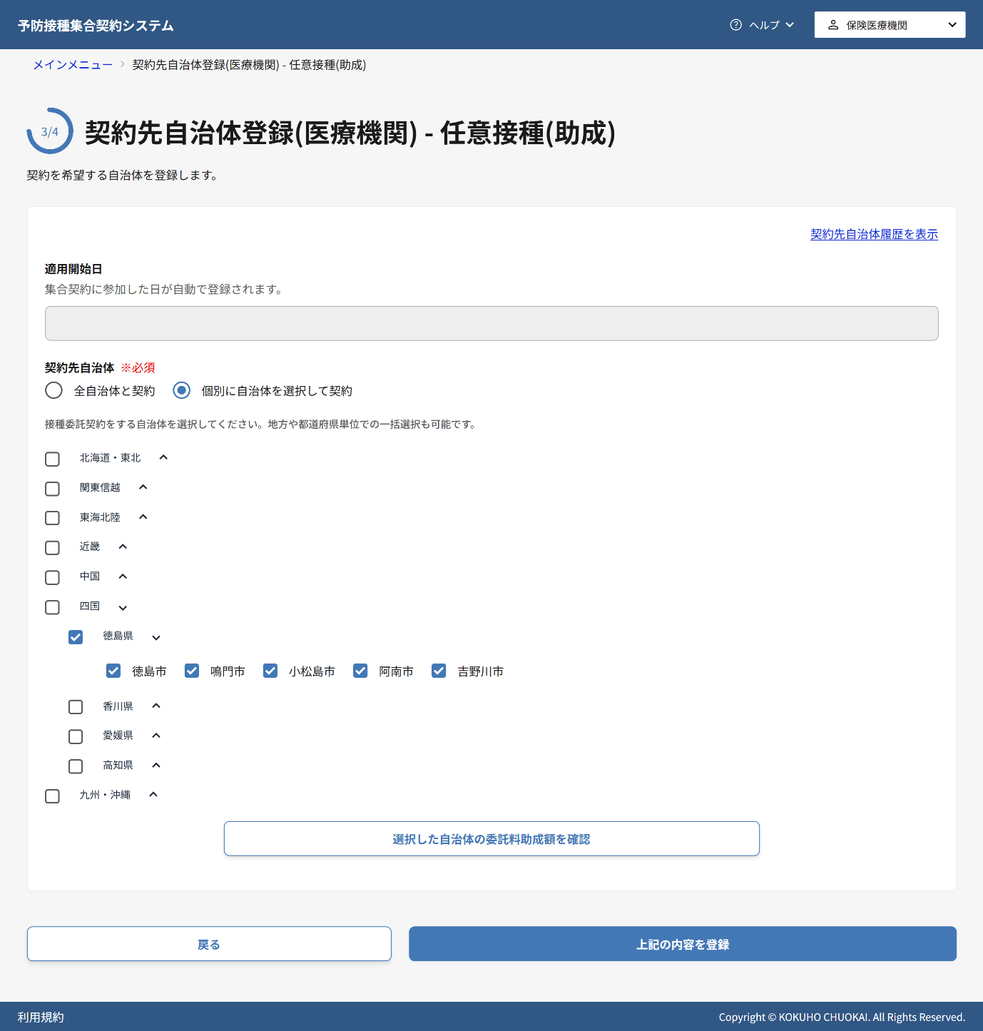
- 「契約先自治体一覧画面」で契約先自治体のリンクをクリックし、「契約先自治体詳細画面」に移動します。「契約先自治体一覧画面」で選択した契約先自治体が表示されます。
- 必要に応じて、契約先自治体の設定を変更し、選択した自治体の委託料助成額を確認ボタンをクリックします。詳しい手順は1.6. 委託料助成額の詳細を確認するを参照してください。

委託料助成額の詳細を確認する

- 「契約先自治体登録画面」で、選択した自治体の委託料助成額を確認ボタンをクリックして、「契約先自治体の委託料助成額一覧画面」に移動します。必要に応じて、疾病名、ワクチン名（略称）、ワクチン名（販売名）、委託料に検索条件を入力します。
- 必要に応じて、検索ボタンをクリックします。
- 必要に応じて、委託料（助成額）詳細情報の[確認]リンクをクリックし、委託料（助成額）詳細情報を確認してください。
- 必要に応じて、助成条件の[外部リンク]をクリックし、助成条件を確認してください。
■ 定期接種の場合
この項目は表示されません。
- 助成額詳細情報・助成条件を踏まえ、対象の市区町村・広域連合を契約先から解除したい場合は、契約のチェックボックスをクリックして選択を解除してください。
- 契約先の解除を確定する場合は、契約先の解除を反映をクリックしてください。対象の市区町村・広域連合の選択が解除された状態で「契約先自治体登録画面」が表示されます。
- 「契約先自治体登録画面」に戻った後、1.4. 契約先自治体の設定を参照・更新するの適用中データの更新または適用開始前データの更新の説明に従って登録内容を確定してください。
補足
契約先の市区町村・広域連合が取扱ワクチン・委託料/助成額情報を変更し、委託料/助成額が「希望する委託料の下限」を下回る場合に通知メールが送信されます。メール受信後はシステムからのお知らせを確認し、必要に応じて契約先の見直しをお願いします。

メール詳細
送信者：no-reply@shugokeiyaku.kokuho.or.jp
【集合契約システム】取扱ワクチン・委託料/助成額情報の更新
3件（例）の市区町村・広域連合が取扱ワクチン・委託料/助成額情報を変更しました。
いずれかのワクチンの委託料/助成額が「希望する委託料の下限」を下回っています。
集合契約システムにログインし、「システムからのお知らせ」をご確認ください。

集合契約システム
https://shugokeiyaku.kokuho.or.jp

このメールを受信した場合は、以下の対応を行ってください。
- 集合契約システムにログインし、システムからのお知らせを表示します。
システムからのお知らせを確認したい場合は、「お知らせ・マニュアル・よくあるご質問を参照する」マニュアルの「システムからのお知らせを参照する」を参照してください。
- 希望する委託料の下限を下回った市区町村・広域連合を確認します。
- 「メインメニュー画面」の任意接種（助成）の契約先をクリックして「契約先自治体一覧画面」に遷移します。
詳しい手順は、1.4. 契約先自治体の設定を参照・更新するを参照してください。
- 適用中の契約先自治体を選択し、契約先自治体登録を経由して「委託料助成額一覧画面」に遷移します。
詳しい手順は、1.5. 契約先自治体詳細での設定内容確認・更新、1.6. 委託料助成額の詳細を確認するを参照してください。
- 検索結果で下限を下回る市区町村・広域連合を確認し、必要に応じて該当する契約のチェックボックスを解除して契約を終了します。

契約先自治体登録画面で自治体を登録する
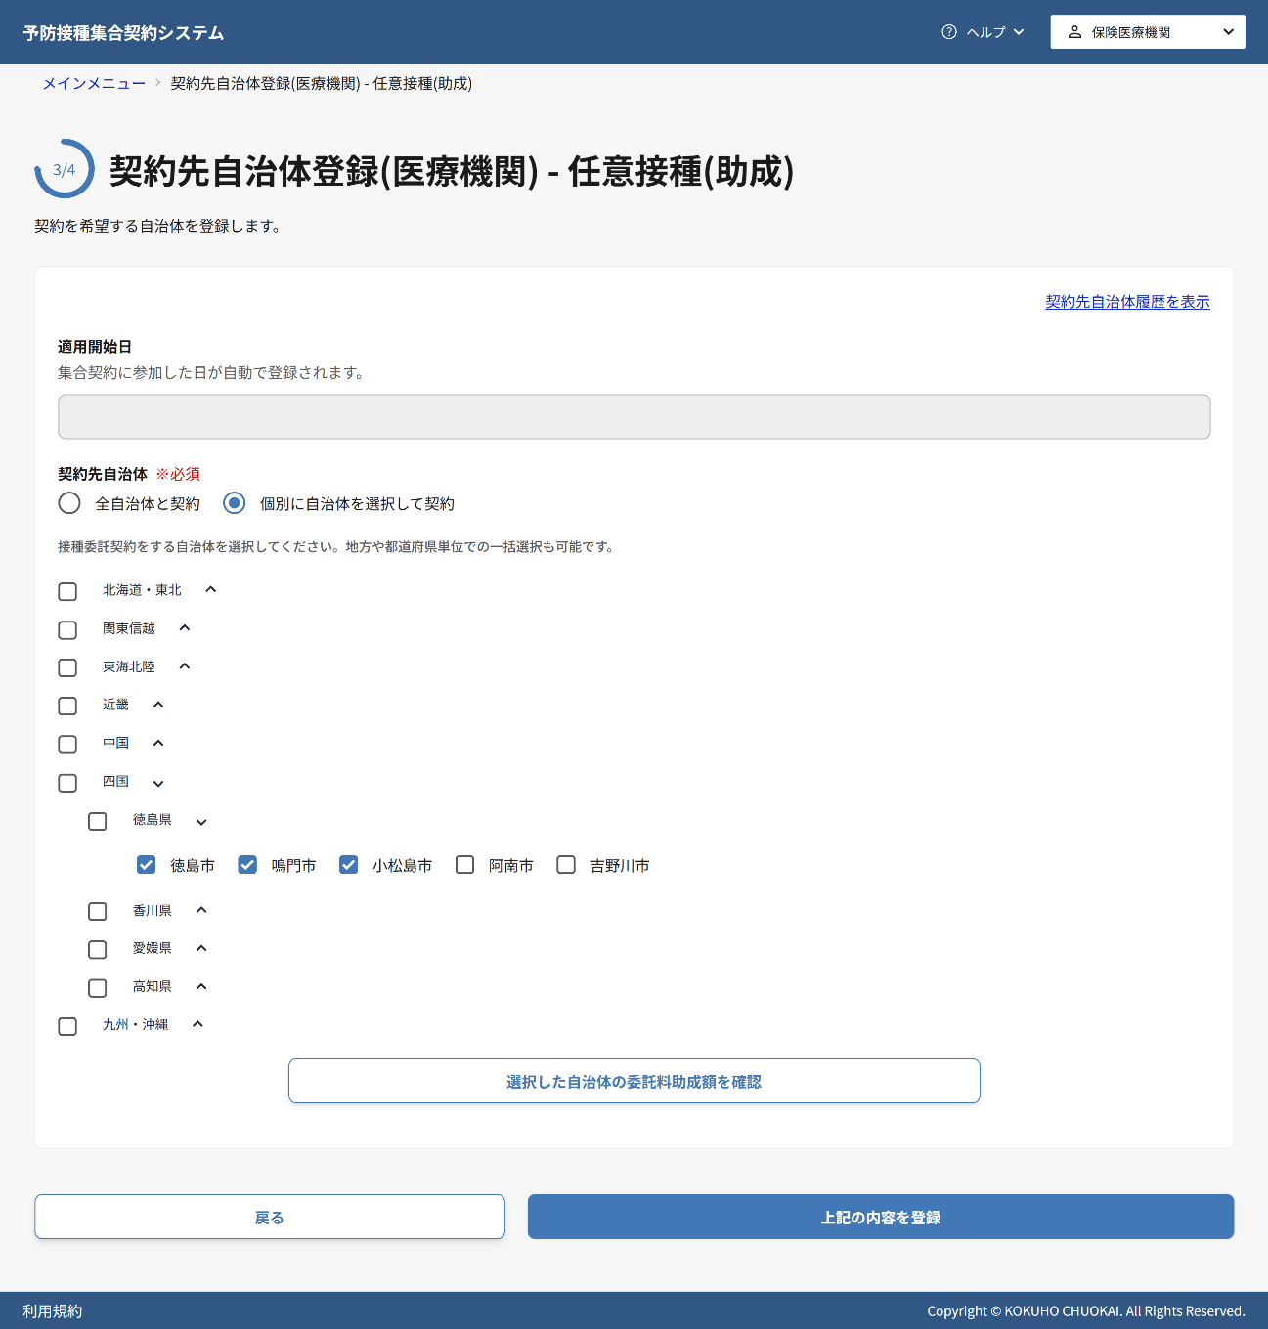
- 追加で変更したい自治体がある場合は選択/選択解除をしてください。選択した自治体の委託料助成額を確認ボタンを押下して、内容を確認します。
- 「契約先自治体登録画面」で設定内容を確認し、上記の内容を登録ボタンをクリックして契約先自治体を登録します。
契約先自治体設定に成功した場合
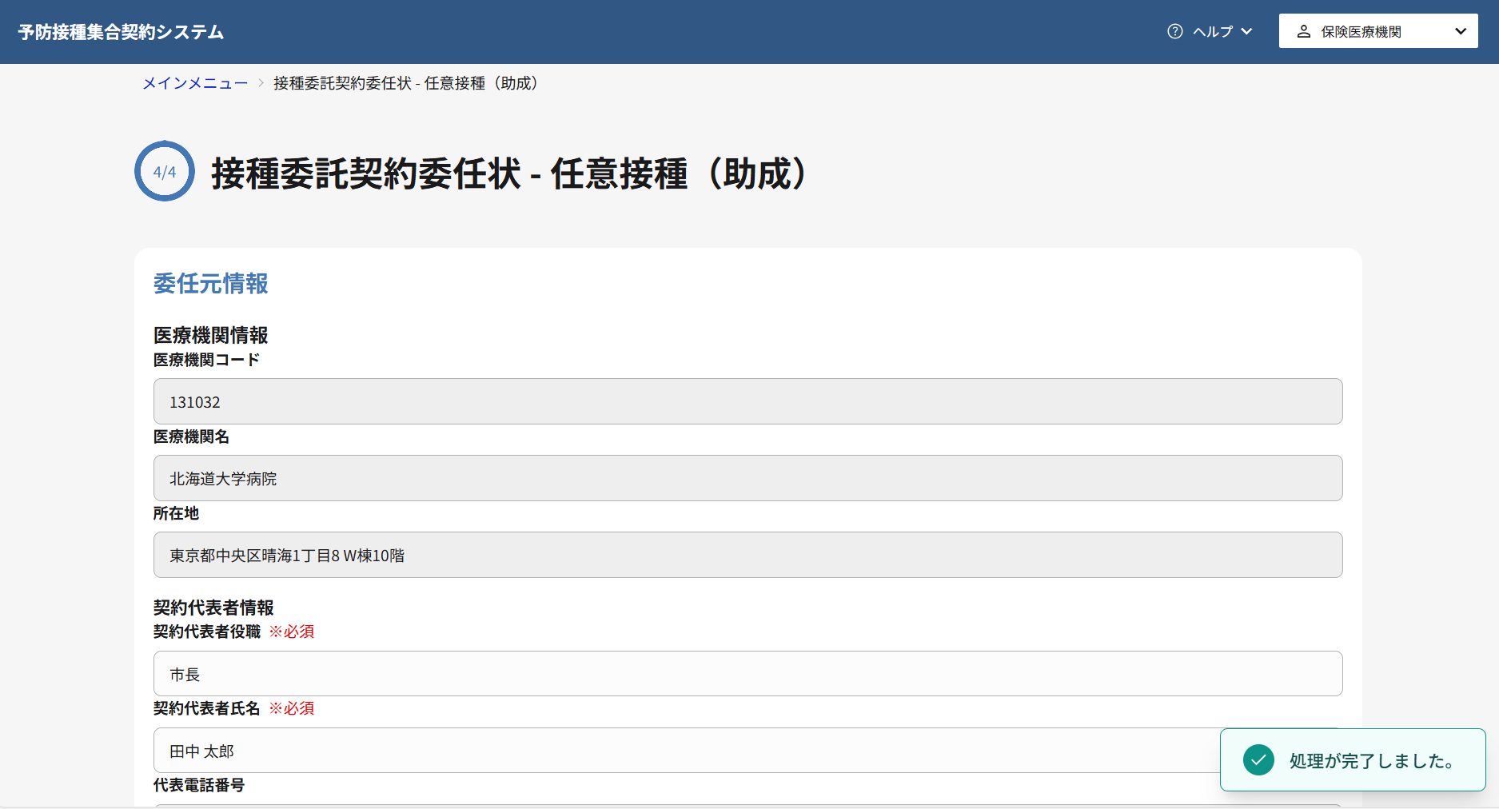
- 契約先自治体の設定が成功すると、登録完了メッセージが表示されます。
- 設定内容が「契約先自治体一覧画面」に反映され、更新された契約先情報を確認できます。

契約先自治体設定に失敗した場合
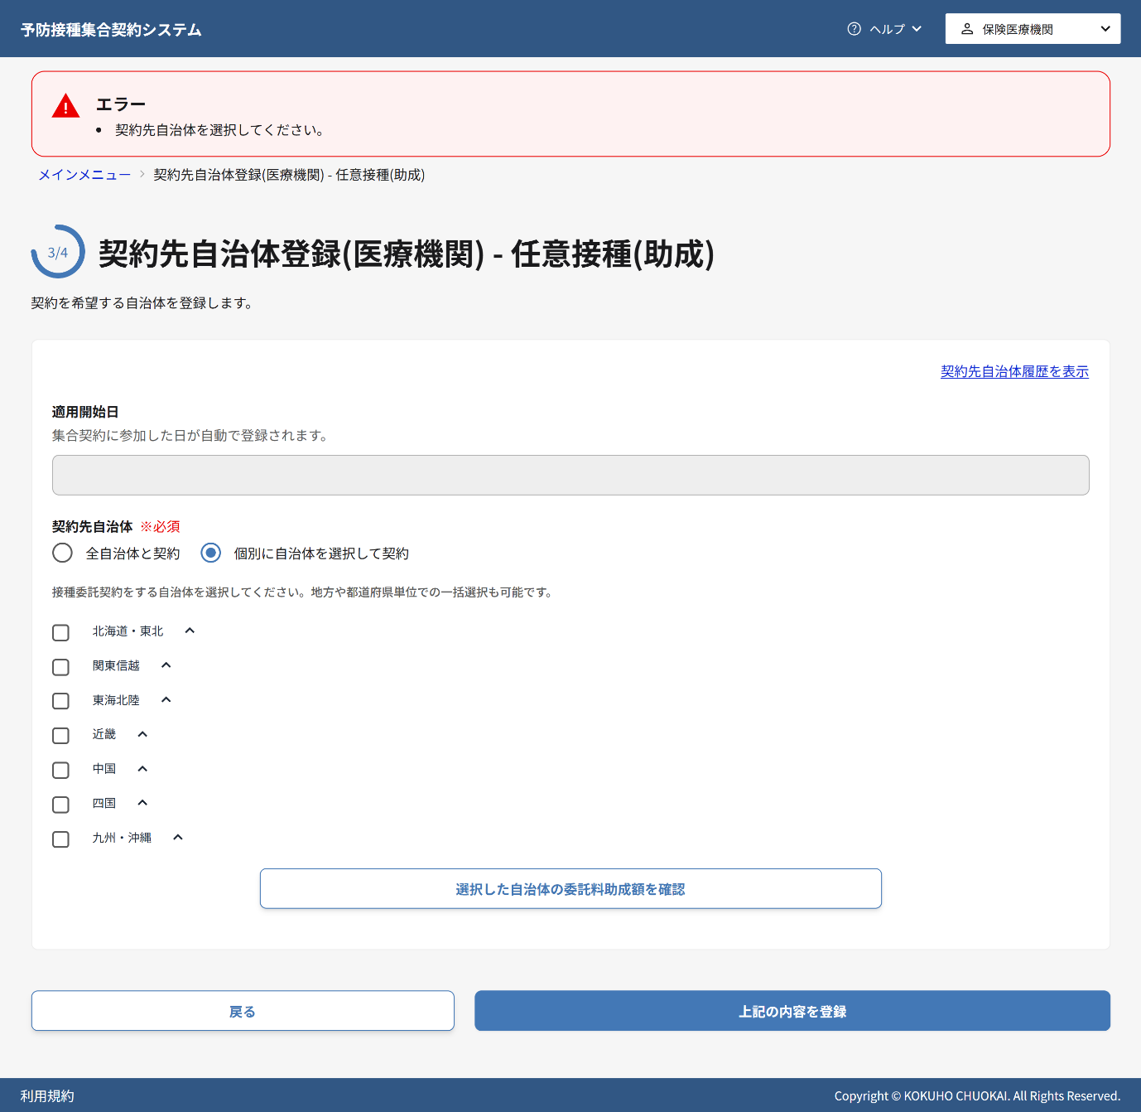
- 画面に表示されたエラーメッセージの内容を確認し、該当する項目を修正してください。
- 再度上記の内容を登録ボタンをクリックして登録処理を実行してください。

全ての登録済みレコードを参照する
3
4
1
- 「メインメニュー画面」から、契約条件の設定・委任状申請の委託契約委任状情報一覧から、参照・更新したい契約種別の取扱ワクチンの[登録]リンクをクリックします。
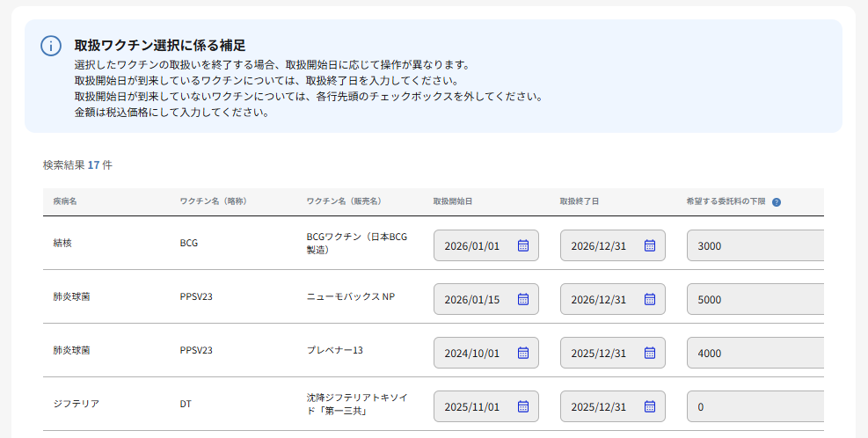
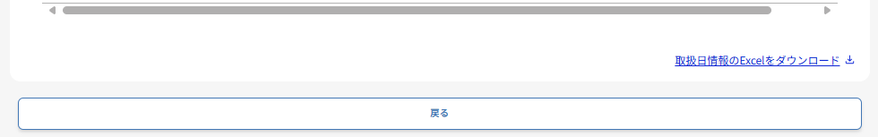
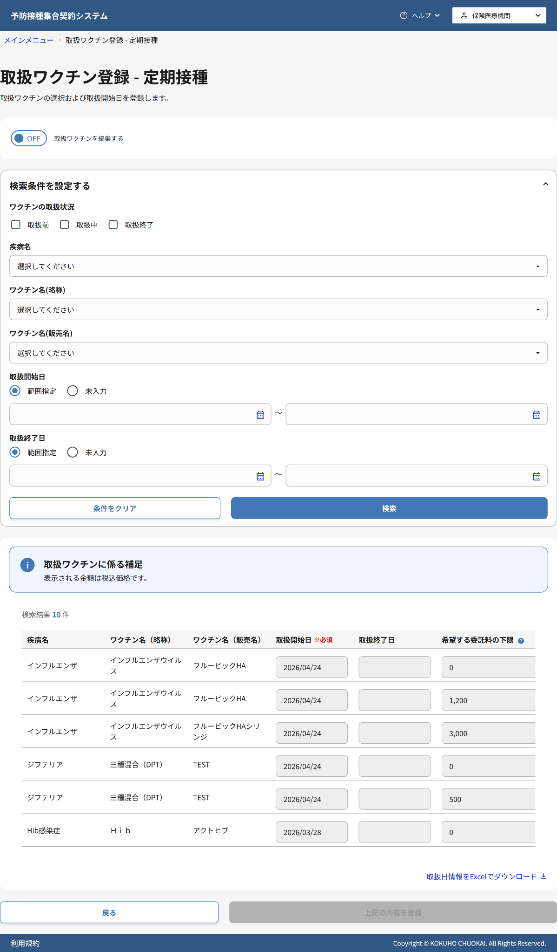
3
4
3
4
- 取扱ワクチンを編集するをOFFにします。
- 必要に応じて、ワクチンの取扱状況、疾病名、ワクチン名（一般名）、ワクチン名（販売名）、取扱開始日、取扱終了日のいずれか1項目以上に検索条件を入力します。
- 検索ボタンをクリックします。
- 検索結果一覧が表示されます。検索対象が取扱終了日が到来したものを含むすべてのレコードとなりますので、検索条件によっては、契約種別に対応する取扱ワクチンのうち、取扱終了日が到来済みのワクチンの履歴も表示されます。また、検索結果は参照のみ可能です。

（任意助成のみ）全ての登録済みレコードを参照する
- 「メインメニュー画面」から、契約条件の設定・委任状申請の委託契約委任状情報一覧から、任意接種（助成）の取扱ワクチンの[登録]リンクをクリックします。

- 任意接種（助成）の「取扱ワクチン登録画面」に遷移します。取扱チェックボックスにチェックが入っているワクチンが登録済みワクチンです。
- 上記の内容を登録ボタンをクリックします。
- 変更なし確認ダイアログが表示されるので、OKボタンをクリックします。

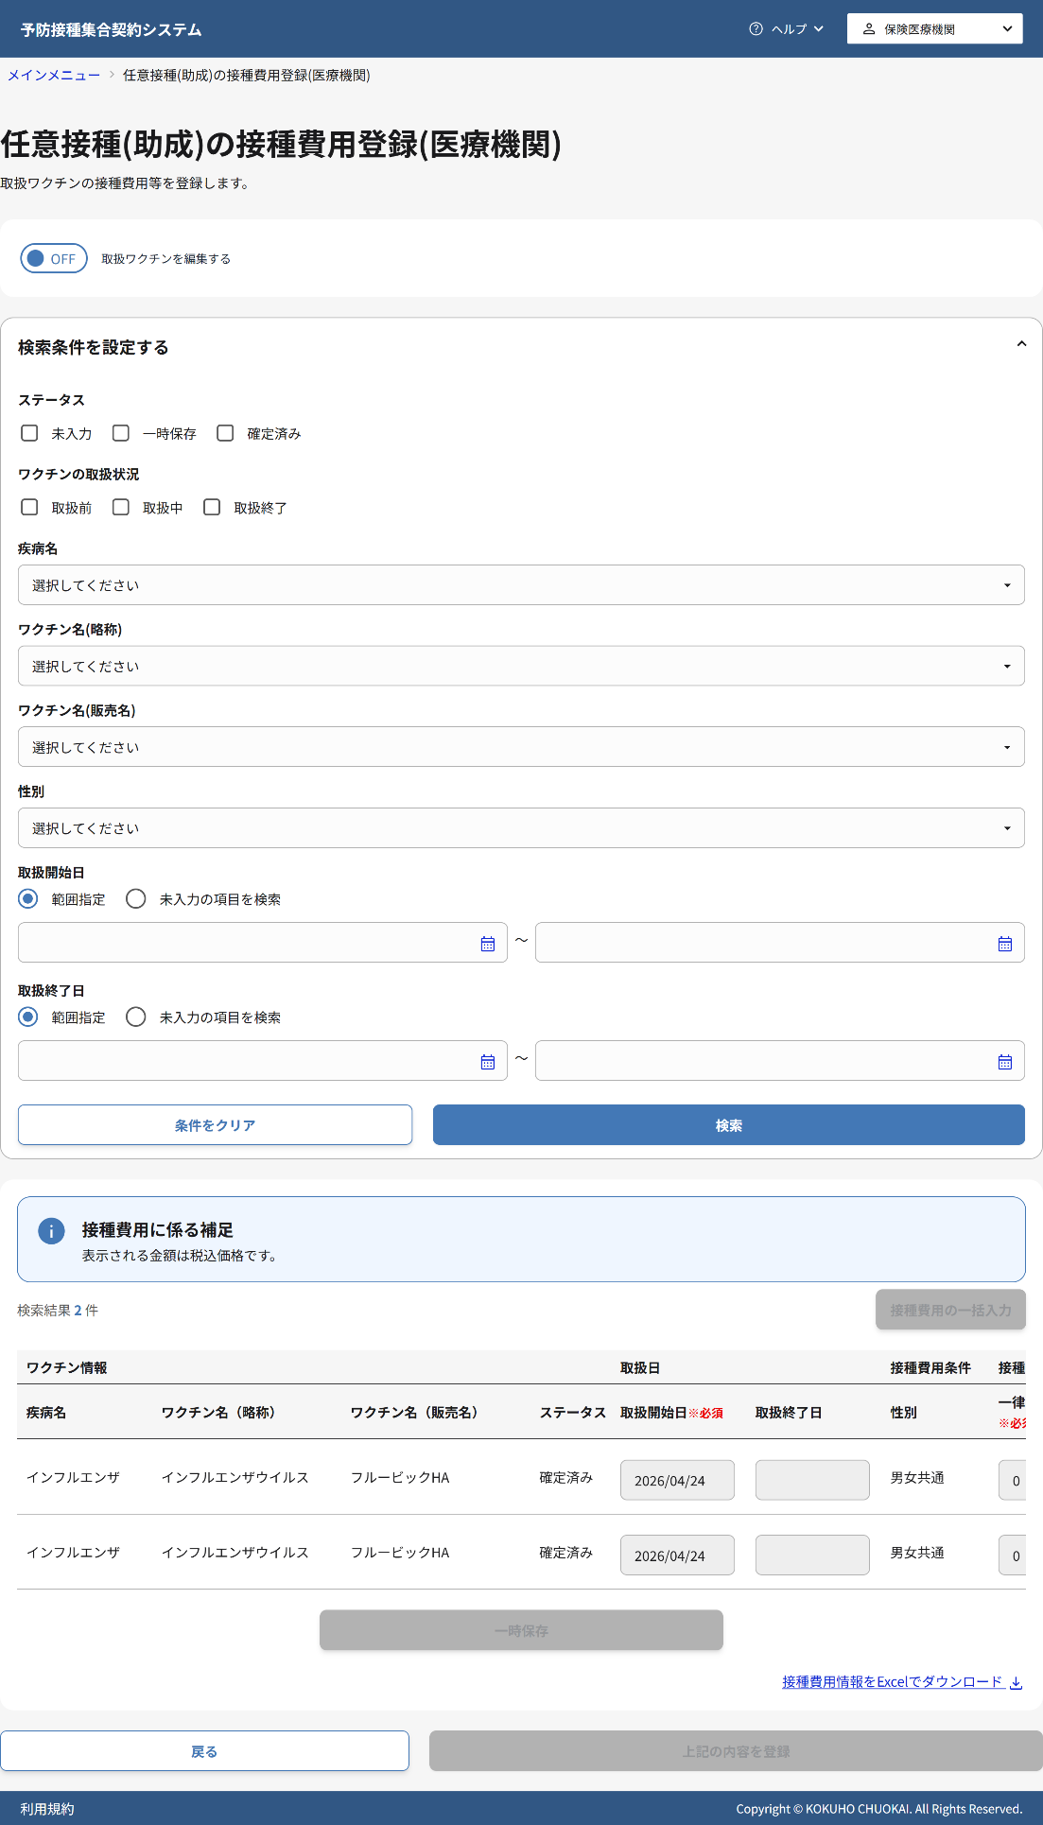

- 取扱ワクチンを編集するをOFFにします。
- 必要に応じて、ステータス、ワクチンの取扱状況、疾病名、ワクチン名（略称）、ワクチン名（販売名）、性別、取扱開始日、取扱終了日のいずれか1項目以上に検索条件を入力します。
- 検索ボタンをクリックします。
- 検索結果一覧が表示されます。検索対象が取扱終了日が到来したものを含むすべてのレコードとなりますので、検索条件によっては、任意接種（助成）の取扱ワクチンのうち、取扱終了日が到来済みのワクチンの履歴も表示されます。また、検索結果は参照のみ可能です。

1

他組織が医療機関の委託契約内容を参照する
閲覧推奨ユーザ：国保連合会、厚生労働省（管理者）、日本医師会、厚生労働省（集合契約代理人）、都道府県、市区町村・広域連合、都道府県医師会、郡市区医師会、（国保中央会）
この章では、組織に応じた権限の範囲で、医療機関の委託契約内容を確認する方法について説明します。
補足
医療機関以外の組織は、権限範囲内で他の医療機関の委託契約内容を参照できますが、更新はできません。
権限について
- 国保連合会：自県の医療機関の委託契約内容を参照可能
- 厚生労働省（管理者）：すべての医療機関の委託契約内容を参照可能
- 日本医師会：すべての医療機関の委託契約内容を参照可能
- 厚生労働省（集合契約代理人）：すべての医療機関の委託契約内容を参照可能
- 都道府県：自組織が委任先となる医療機関の委託契約内容を参照可能
- 市区町村・広域連合：自組織が委任先となる医療機関の委託契約内容を参照可能
- 都道府県医師会：自県の医療機関の委託契約内容を参照可能
- 郡市区医師会：自組織管内の医療機関の委託契約内容を参照可能
- 国保中央会：すべての医療機関の委託契約内容を参照可能

作業の流れ
2.1. 医療機関を検索して委託契約内容に移動する
2.2. 他組織が医療機関の取扱ワクチン情報を参照する
2.3. （任意助成のみ）他組織が医療機関の接種費用設定を参照する
2.4. 他組織が医療機関の契約先自治体情報を参照する

医療機関を検索して委託契約内容に移動する
- 「メインメニュー画面」の契約種別共通から医療機関の委任状・再委任状一覧をクリックします。
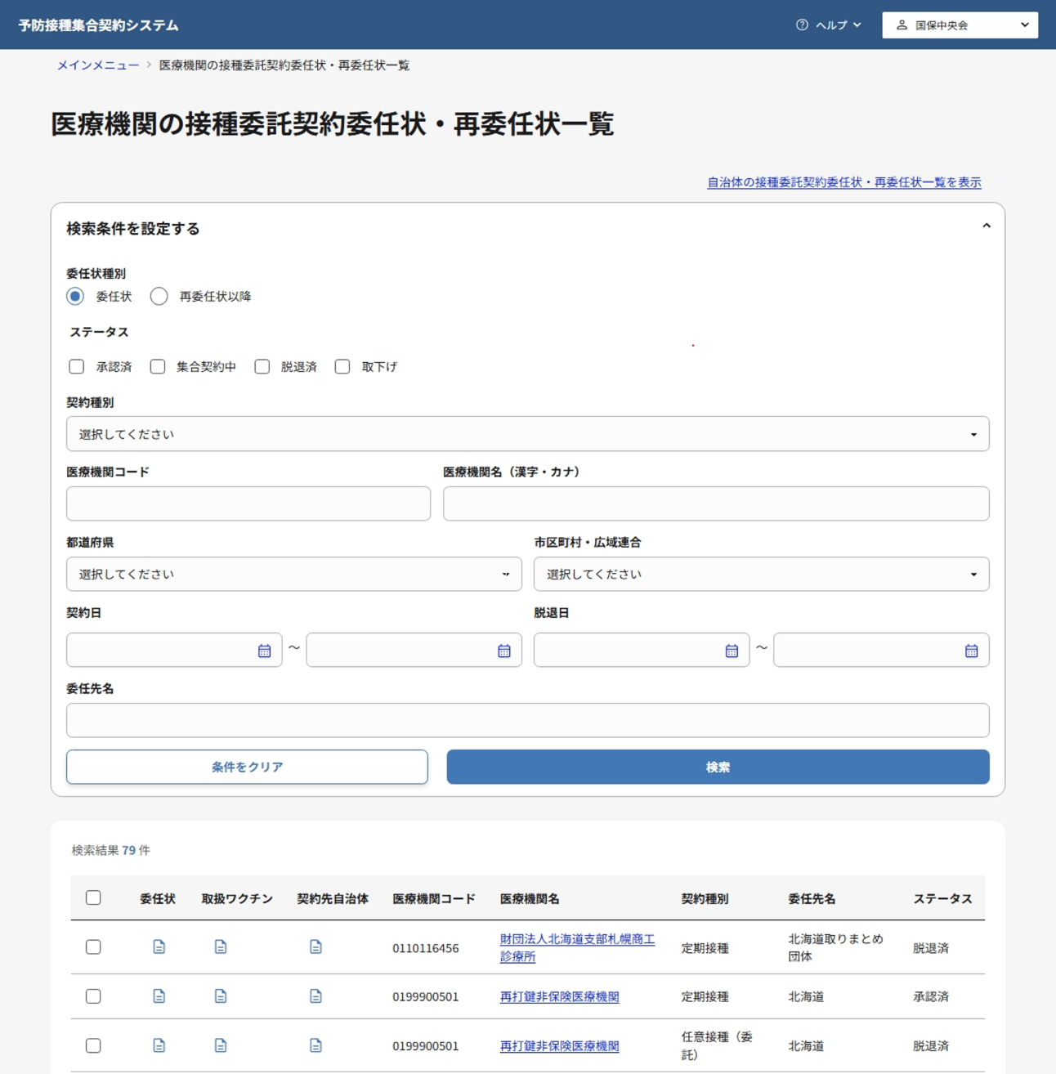
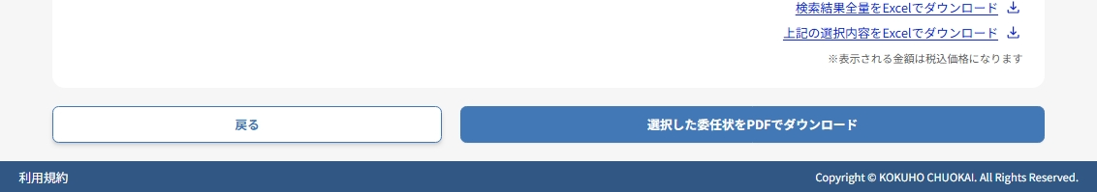
- 委任状種別、ステータス、契約種別、医療機関コード、医療機関名、都道府県、市区町村・広域連合、契約日、脱退日、委任先名に検索条件を入力します。
- 検索ボタンをクリックします。
- 検索結果一覧から対象の医療機関を選択し、各種アイコンをクリックして詳細情報にアクセスします。
定期接種・任意接種(委託)の取扱ワクチン情報は2.2. 他組織が医療機関の取扱ワクチン情報を参照する、任意接種(助成)の接種費用設定は2.3. （任意助成のみ）他組織が医療機関の接種費用設定を参照する、契約先自治体情報は2.4. 他組織が医療機関の契約先自治体情報を参照するを参照してください。
補足
医療機関名のリンクをクリックした際は、「医療機関情報の詳細画面」に移動します。 詳しい内容は、「医療機関のアカウント情報を参照・更新する」マニュアルの「2.3. アカウント情報登録画面から医療機関のアカウント情報を参照・更新する」を参照してください。

他組織が医療機関の取扱ワクチン情報を参照する
取扱ワクチン情報の参照は、契約種別により遷移先が異なります。
定期接種・任意接種（委託）の場合
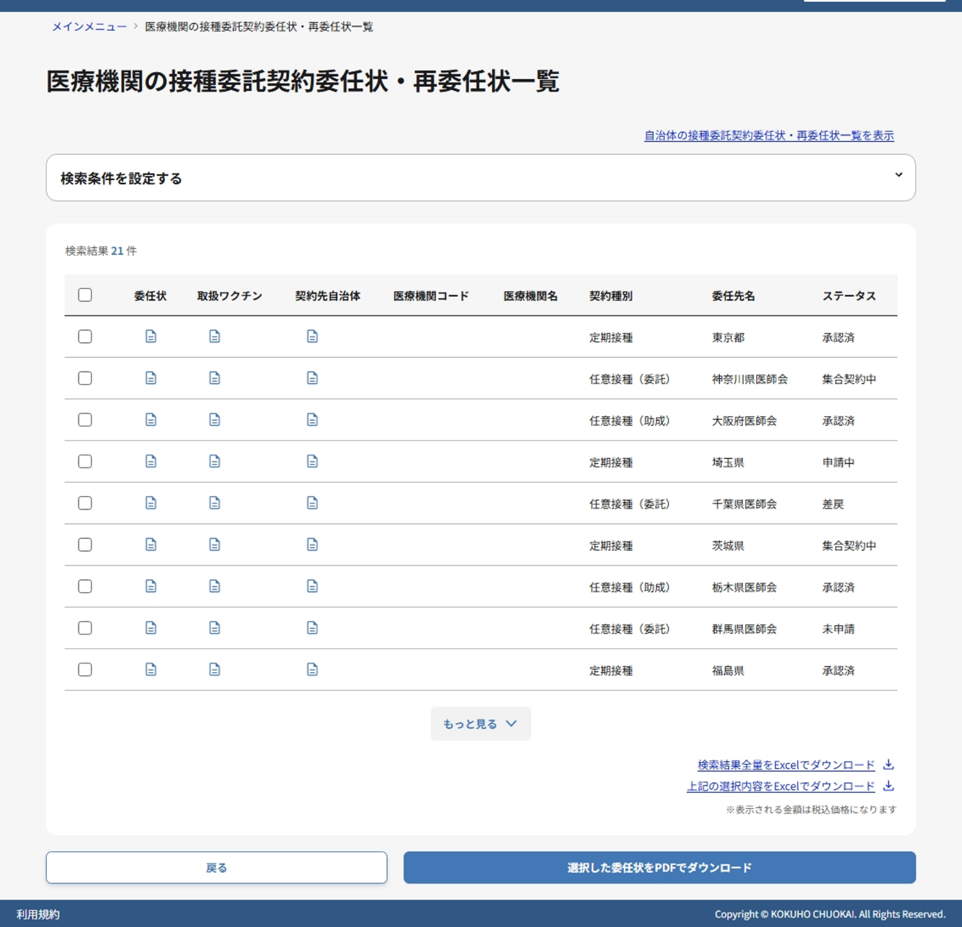
- 「医療機関の委任状・再委任状一覧画面」で取扱ワクチンアイコンをクリックします。
2
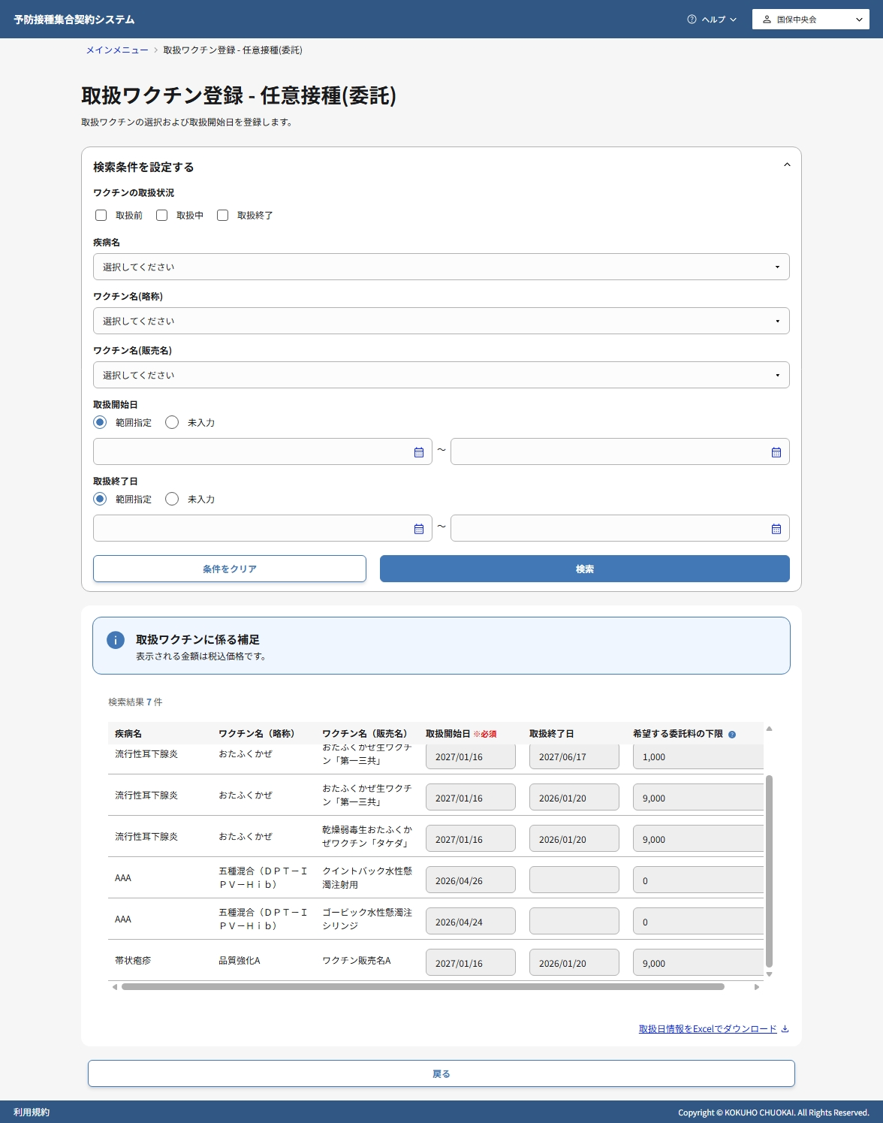
- 該当医療機関の取扱ワクチン一覧が表示されます。
参照可能な情報：
- 疾病名
- ワクチン名（略称）
- ワクチン名（販売名）
- 取扱開始日・終了日
- 希望委託料の下限
- 取扱状況（取扱中、取扱予定、取扱終了）
- 手順2の表示対象を変更したい場合は、疾病名、ワクチン名（一般名）、ワクチン名（販売名）、取扱開始日、取扱終了日のいずれか1項目以上に検索条件を入力します。
- 検索ボタンをクリックしてください。
- 取扱ワクチン情報を参照する場合は、[接種費用情報をExcelでダウンロード]リンクをクリックしてください。

任意接種（助成）の場合
2.3. （任意助成のみ）他組織が医療機関の接種費用設定を参照するを参照してください。

（任意助成のみ）他組織が医療機関の接種費用設定を参照する
閲覧推奨ユーザ：国保連合会、厚生労働省（管理者）、都道府県、市区町村・広域連合、（国保中央会）
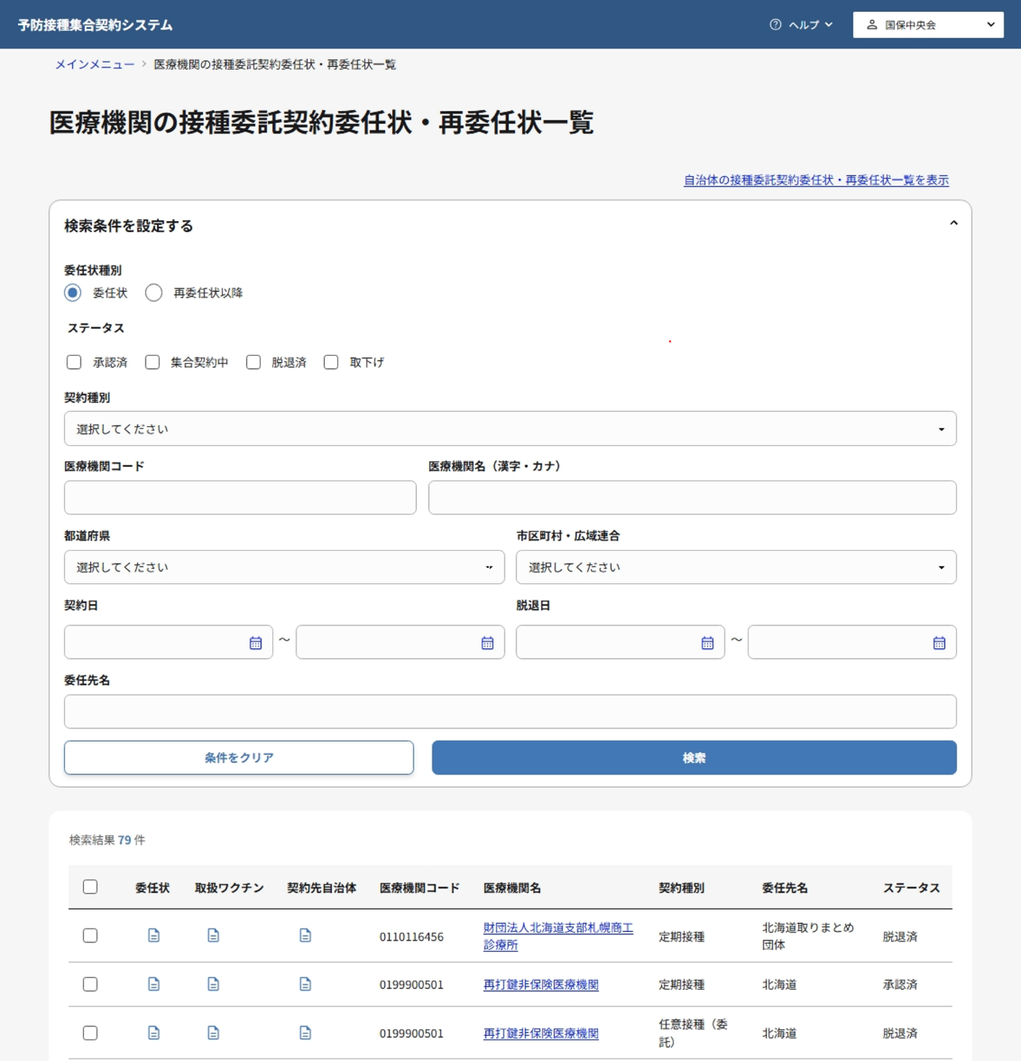
- 「医療機関の委任状・再委任状一覧画面」で取扱ワクチンアイコンをクリックします。
詳細は2.1. 医療機関を検索して委託契約内容に移動するを参照してください。
1
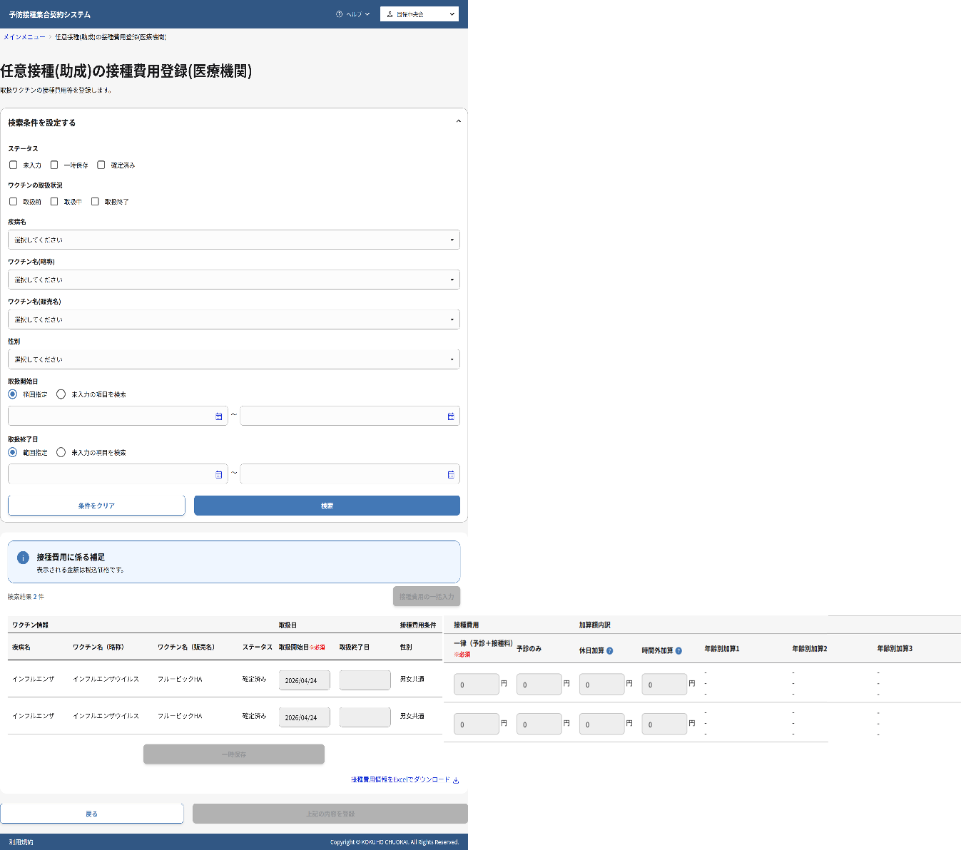
- 「任意接種（助成）の接種費用登録（医療機関）画面」に遷移します。
該当医療機関が設定している接種費用情報が表示されます。
参照可能な情報：
- 疾病名
- ワクチン名（略称）
- ワクチン名（販売名）
- ワクチン別の費用設定
- 取扱開始日・取扱終了日
- 一律（予診＋接種料）
- 予診のみの費用
- 各種加算（休日・時間外・年齢別）
- 性別・年齢条件
- 費用設定のステータス
- 必要に応じて、ステータス、ワクチンの取扱状況、疾病名、ワクチン名（一般名）、ワクチン名（販売名）、性別、取扱開始日、取扱終了日に検索条件を入力します。
- 必要に応じて、検索ボタンをクリックします。
- 各医療機関が登録している、取扱ワクチン、接種費用の設定内容が表示されます。
- 取扱ワクチン情報を参照する場合は、[接種費用情報をExcelでダウンロード]リンクをクリックしてください。

他組織が医療機関の契約先自治体情報を参照する
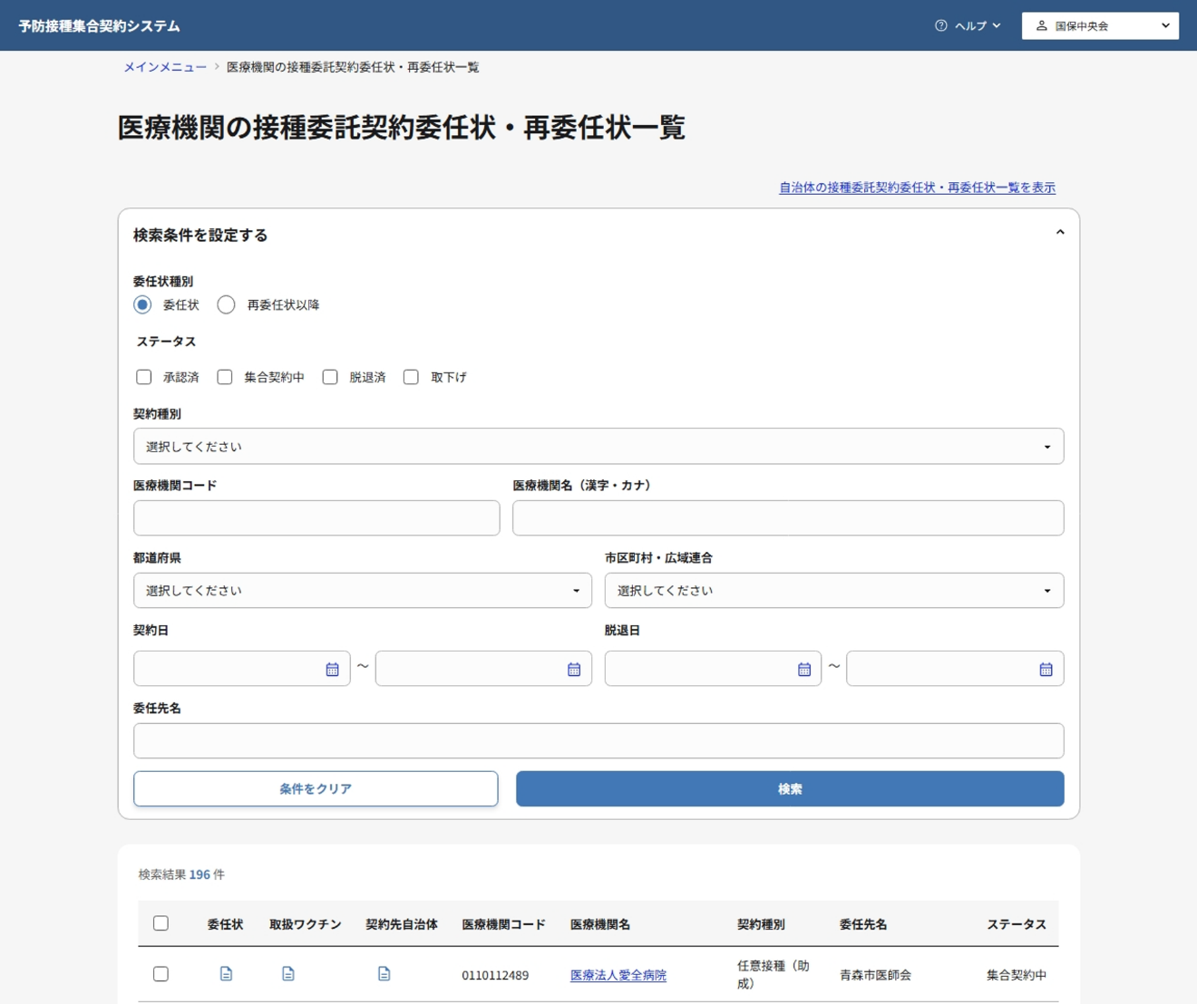
- 「医療機関の委任状・再委任状一覧画面」で契約先自治体アイコンをクリックします。
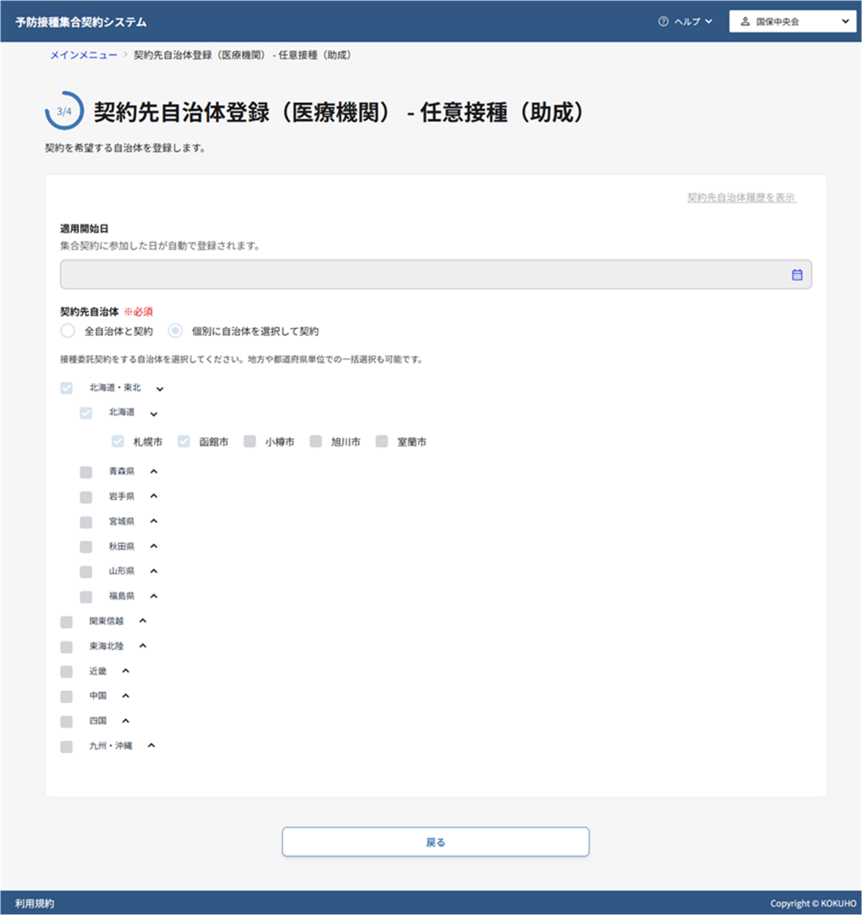
- 「契約先自治体登録画面」が表示されます。
参照可能な情報：
- 契約種別（定期接種、任意接種（委託）、任意接種（助成））
- 契約先自治体名

